Eclipse Modeling Toolbox
Version 1.0.0

Dr. Ralf Laue
Arian Storch

Inhaltsverzeichnis
1 Übersicht 2
1.1 Einfacher Formataustausch 2
1.2 Dynamische Modellattribute 2
1.3 Interaktion mit Fremdprogrammen 2
1.4 Prolog-Interpreter-Interaktion 2
1.5 Dynamische Konfiguration von Validierungsregeln 2
2 Beispielmodellierungswerkzeuge 2
3 Installation 2
3.1 Eclipse Update Site 2
3.2 Installation der Binaries 2
4 Verwenden und Einrichten des Formataustausches 2
4.1 Exportfunktion verwenden 2
4.2 Exportfunktion erweitern 2
4.3 Importfunktion verwenden 2
4.4 Importfunktion erweitern 2
5 Die Arbeit mit dem Attributeditor 2
5.1 Das darunterliegende Datenmodell 2
6 Funktionalität von Add-ons 2
6.1 Allgemeines 2
6.2 Verwendung von Add-on-Protokollen 2
6.3 Konfiguration von Protokollen und Komponenten 2
6.3.1 Einrichtung eines einfachen Protokolls 2
6.3.2 MTG-Sim – Eine Beispielprotokoll mit einem externen Java-Programm 2
6.3.3 Ein Prolog-Protokoll einrichten 2
6.4 Toolparameter 2
6.5 Prologparameter 2
6.5.1 Prolog-Startbefehlskonvention 2
6.5.2 Einstellen des Prologprogramms und der Prüfregeln 2
6.6 Add-on-Komponenten 2
6.7 Formkonvention für Analysen und Modifikationen des Modells 2
6.8 Arbeit mit externen Dateien 2
6.9 Import- und Export von Protokollen 2
6.10 Hinweise zur SWI-Prolog-Interpreter-Installation 2
6.11 Entwickeln und Ausliefern eigener Komponenten 2
6.12 Entwickeln und Ausliefern eigener Protokolle 2
6.13 Entwickeln und Ausliefern eigener Prologprogramme 2
7 Arbeit mit Validierungsregeln 2
7.1 Auswahl von Validierungsregeln 2
7.2 Anpassen von Fehlermeldungen 2
7.3 Im- und Export von Regelsets 2
7.4 Erstellen von Validierungsregeln (Für Entwickler) 2
7.4.1 Attribute von Regeln 2
7.4.2 Registrieren von Regeln 2
7.4.3 Einbinden und Abfragen von Regeln 2

Übersicht
Die Eclipse Modeling Toolbox für EMF/GMF-basierende Modellierungswerkzeuge bietet vielfältige Möglichkeiten für Anwender und Entwickler, die Arbeit mit Modellierungswerkzeugen zu vereinfachen und auf verschiedene Weisen zu erweitern. Ein Vorteil dabei ist, dass keine spezifischen EMF/GMF- oder Eclipse-Kenntnisse nötig sind. Auf diese Weise ist es möglich, ein Modellierungswerkzeug schnell und unkompliziert zu erweitern.
Die Toolbox bietet hierfür verschiedene Schnittstellen:

Einfacher Formataustausch
Mithilfe der Eclipse Modeling Toolbox ist es sehr einfach möglich, dass Dokumentformat der Modellierungsanwendung in ein anderes umzuwandeln. Dazu stehen zwei Varianten zur Verfügung. Die Importfunktion wandelt fremde Formate in das eigene Format der Anwendung. Die Exportfunktion bietet den anderen Weg. Alles was hierfür benötigt wird, ist lediglich ein XSLT-Skript, das die jeweilige Transformation beschreibt. Die folgenden Abbildungen zeigen ein Beispiel.
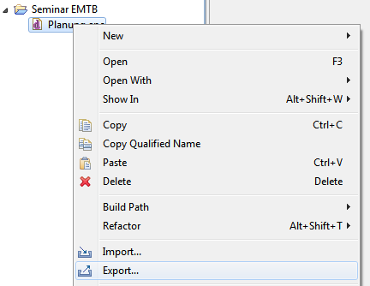
Abbildung 1: Formataustausch 1
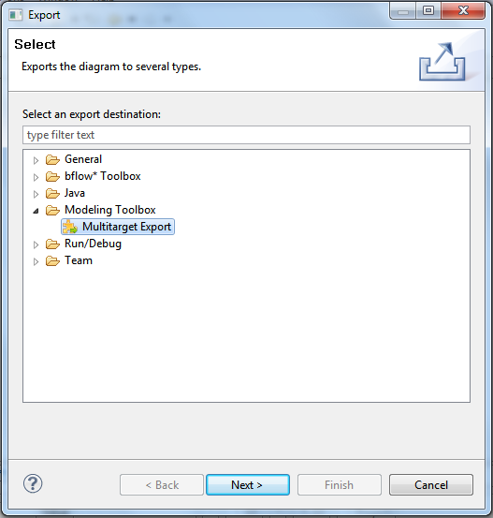
Abbildung 2: Formataustausch 2
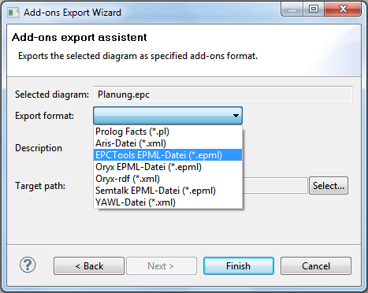
Abbildung 3: Formataustausch 3

Dynamische Modellattribute
Üblicherweise besitzen EMF-generierte Datenmodelle ein vorher festgelegtes und zur Laufzeit kaum veränderbares Metamodell. Das hat zur Folge, dass es zur Laufzeit nicht einfach möglich ist, Modellelementen oder dem Modell selbst Attribute hinzufügen, die nicht vom Metamodell vorgesehen sind.
Die Eclipse Modeling Toolbox bietet genau diese Möglichkeit. Der Anwender muss lediglich ein entsprechendes Modellelement auswählen. Anschließend kann er über die Attribut-View seine Einstellungen vornehmen. Abbildung 4 zeigt ein Beispiel.
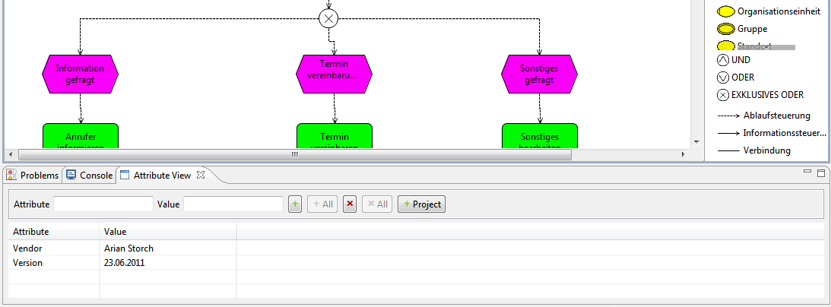
Abbildung 4: Dynamische Modellattribute mittels Attribut-View
Das Besondere dabei ist, dass die dynamischen Attribute in die Dokumentdatei eingebettet werden. Damit können ebenso in anderen Anwendungen oder bei der Im- und Exportfunktion mit verwendet werden.

Interaktion mit Fremdprogrammen
Die Eclipse Modeling Toolbox bietet die Möglichkeit zum Erstellen von Add-ons. Darunter werden Programme verstanden, dies es ermöglichen, aus dem Modellierungswerkzeug heraus mit anderen externen Programmen zu kommunizieren und Daten auszutauschen. Damit sind zunächst Programme gemeint, die außerhalb von Eclipse selbstständig lauffähig sind. Die technische Form des Programms spielt dabei keine Rolle. Es können sowohl Java- als auch Windows-Exe- bzw. Linux-Shell-Programme und weitere gestartet werden. Die Voraussetzung ist, dass die Programme im jeweiligen Betriebssystem selbstständig lauffähig sind.
Add-ons können sehr einfach erstellt und gestartet werden. Korrekt eingerichtete Add-ons sind über das Add-ons-Menü ausführbar.
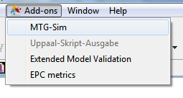
Abbildung 5: Das Add-ons Menü

Prolog-Interpreter-Interaktion
Über die Funktionalität der Interaktion mit Fremdprogrammen ist u.a. möglich, einen Prolog-Interpreter anzusprechen. Die Eclipse Modeling Toolbox bietet hierfür bereits eine fertig eingerichtete Basiskonfiguration. Das Einzige was benötigt wird, ist ein XSLT-Skript und ein Prolog-Programm. Das XSLT-Skript beschreibt dabei, wie die für das Prologprogramm benötigten Informationen aus der Modelldatei extrahiert werden müssen.

Dynamische Konfiguration von Validierungsregeln
Wenn Ihr Modellierungswerkzeug Frameworks wie Xtend (Check), Eclipse Epsilon (EVL), … zur Validierung Ihrer Diagramme verwendet, dann bietet Ihnen die Eclipse Modeling Toolbox die Möglichkeit, diese auf einfache Art zu konfigurieren. Alles was dafür benötigt wird, ist eine XML-Datei, die auf einfache Weise Auskunft über die jeweilige Regel gibt. Über ein Einstellmenü können die Regeln konfiguriert werden. Außerdem können Regelsets im- und exportiert werden. Dies ermöglicht den einfachen Austausch mit anderen Designern.
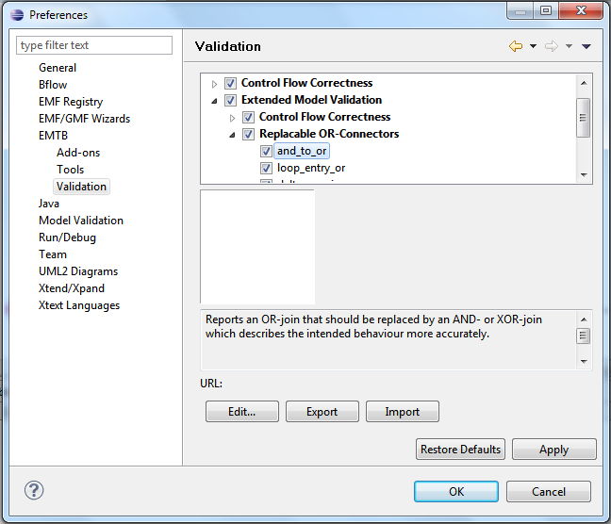
Abbildung 6: Konfiguration von Validierungsregeln

Beispielmodellierungswerkzeuge
Die folgenden Modellierungswerkzeuge nutzen bereits erfolgreich die Eclipse Modeling Toolbox.
- bflow* (www.bflow.org).
- openOME (https://se.cs.toronto.edu/trac/ome/wiki)

Installation
Es stehen zwei Arten zur Verfügung, die Eclipse Modeling Toolbox-Plugins zu installieren.

Eclipse Update Site
Sie können die Plugin-Suite mithilfe der Eclipse Update Site installieren. Dieses Vorgehen empfiehlt sich vor allem für Anwender.
Wählen Sie dazu in Ihrem Modellierungswerkzeug den Menüpunkt „Help“ und „Install New Software…“.
Verwenden Sie die folgende Adresse für die Update Site:
http://sourceforge.net/projects/eclipsemodeling/files/update%20site/
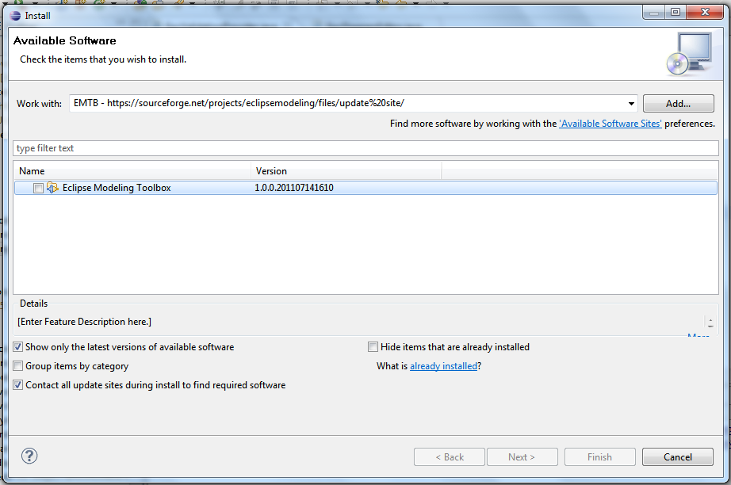
Abbildung 7: Eclipse Modeling Toolbox Update Site
Achtung: Das Vorgehen und die Benennung der Menüpunkte variiert zwischen verschiedenen Eclipse-Versionen. Informieren Sie sich ggf. wo sich die Funktionalität zur Nutzung der Update Site in Ihrer Version befindet.

Installation der Binaries
Um die Eclipse Modeling Toolbox in Ihrem Modellierungswerkzeug nutzen können, müssen Sie lediglich die Plugin-Dateien von der folgenden Internetseite herunterladen und entweder Ihrer Eclipse-Entwicklungsumgebung oder der Laufzeitumgebung hinzufügen. Kopieren Sie dazu einfach die heruntergeladenen Plugin-Jars in das Plugin-Verzeichnis von Eclipse (./eclipse/plugins).
Downloadadresse der Binaries:
- http://sourceforge.net/projects/eclipsemodeling/

Implementierungen
Wenn Sie alle Schritte bis hierhin ausgeführt haben, so stehen Ihnen nun alle Funktionen Plugin-Suite bis auf den Attributeditor zur Verfügung. Um auch diesen zu aktiveren, müssen Sie dafür sorgen, dass die Java-Klasse, die die Funktionalität Ihres Diagramm-Editors implementiert, das vom Add-on-Plugin definierte „IAttributableDocumentEditor“-Interface implementiert. Sie erkennen die Java-Klasse für Ihren Editor daran, dass sie die vom GMF-Framework definierte DiagramDocumentEditor-Klasse beerbt. Fügen Sie die vom Add-on definierte Interface-Implementierung hinzu und der Attribut-Editor ist ebenfalls einsatzbereit.
Eine einfache Beispielimplementierung kann so aussehen:
@Override
public void firePropertyChanged() {
this.firePropertyChange(PROP_DIRTY);
}

@Override
public String getFileExtension() {
String name = this.getEditorInput().getName();

return name.split("\\.")[1];
}

Damit der Diagrameditor weiß, wann ein Attribut geändert wurde und dies dem Anwender anzeigen kann, empfiehlt es sich, die „isDirty()“-Methode anzupassen. Diese Anpassung ist optional, jedoch strengstens empfohlen. Die Implementierung kann wie folgt aussehen:
@Override
public boolean isDirty() {
boolean b1 = false;
boolean b2 = super.isDirty();

AttributeViewPart attributeView = AttributeViewPart.
getInstance();

if(attributeView != null) {
AttributeFile attrFile = attributeView.
getAttributeFile();

if(attrFile != null) {
b1 = attrFile.isDirty();
}
}

return b2 || b1;
}

Außerdem empfiehlt es sich die „performSave()“-Methode des Editors anzupassen.
@Override
protected void performSave(boolean overwrite,
IProgressMonitor progressMonitor) {

if (AttributeViewPart.getInstance() != null)
if (AttributeViewPart.getInstance().getAttributeFile() != null)
if (AttributeViewPart.getInstance().getAttributeFile()
.isDirty())
AttributeViewPart.getInstance().getAttributeFile().save();

super.performSave(overwrite, progressMonitor);
}

Voraussetzungen
Die allgemeinen Voraussetzungen lauten wie folgt:
- Eclipse ab Version 3.3.2
- EMF ab Version 2.5.0
- GMF ab Version 1.3.0 | GMF SDK ab Version 2.2.0
Der verwendete XSLT-Prozessor ist Saxon 9 (http://saxon.sourceforge.net/). XSLT-Skripte müssen also mit dieser Version kompatibel sein.

Verwenden und Einrichten des Formataustausches
Um eine größtmögliche Flexibilität beim Austausch von Modellen und Modellinformationen zu erreichen, besitzt die Eclipse Modeling Toolbox eine integrierte Funktion zur Umwandlung verschiedener Formate mittels XSL-Transformation. Diese Transformation wird über Im- und Exportskripte gesteuert.
Dieses Feature wird u.a. von den Add-ons genutzt, um das zu bearbeitende bzw. zu analysierende Modell in ein Format zu übersetzen, das das externe Programm bzw. Tool lesen und verarbeiten kann. Eine typische Anwendung ist die Übersetzung der Modellelemente und deren Beziehungen in eine Prolog-Faktenbasis.
In den folgenden Abschnitten wird nun erläutert, wie Sie diese Skripte nutzen und eigene Im- und Exportskripte für das Add-on-Plugin entwickeln und hinzufügen können.

Exportfunktion verwenden
Die Exportfunktion erfüllt zwei Aufgaben. Zum einen wird sie innerhalb eines Add-ons verwendet, um die Dokumentstruktur in eine für das externe Programm verwendbare Form umzuwandeln. Zum anderen kann sie als simple Exportfunktion für Diagramme zum Austausch mit anderen Modellierungswerkzeugen verwendet werden.
Wie Sie die Exportfunktion im Zusammenhang mit Add-ons verwenden, können Sie im Kapitel 6.3 nachlesen.
Im Folgenden wird erläutert, wie Sie die Exportfunktion innerhalb eines Modellierungswerkzeugs zum Formataustausch verwenden können.
Wählen Sie zunächst ein Diagramm Ihres Projekts per Rechtsklick aus und öffnen Sie den Punkt „Export“ (Error: Reference source not found).
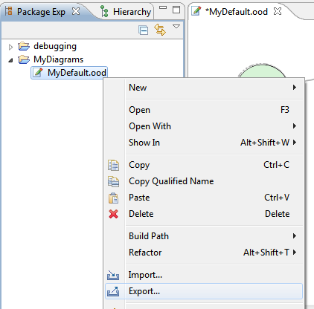
Abbildung 8: Verwendung der Exportfunktion
Es öffnet sich nun der in Error: Reference source not found dargestellte Dialog, der alle vorhandenen Exportmöglichkeiten Ihrer Modellierungsumgebung darstellt. Wählen Sie hier den Unterpunkt „Modeling Toolbox“ und dann „Multitarget Export“.
Abbildung 9: Exportdialog der Modellierungsumgebung
Als nächstes öffnet sich der in Error: Reference source not found dargestellte Dialog.
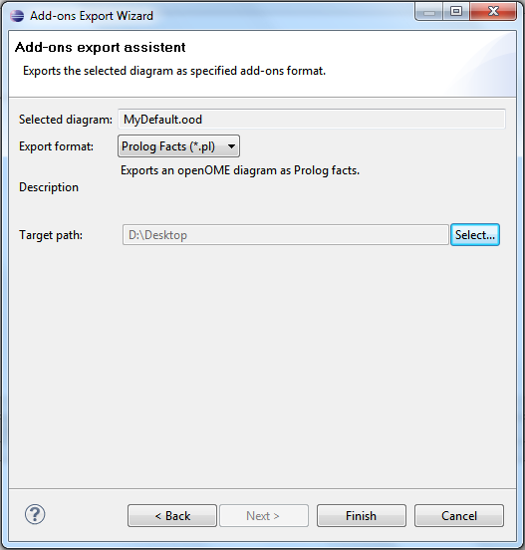
Abbildung 10: Add-on Multitarget Exportdialog
Die Drop-Down-Liste „Export-Format“ zeigt alle registrierten Exportformate an. Wenn Sie mehr darüber erfahren wollen, so lesen Sie bitte im Abschnitt 4.2 nach. Wählen Sie hier das gewünschte Format.
Als nächstes müssen Sie den Zielspeicherort festlegen. Dies können Sie mit Hilfe des Dateidialogs machen, der sich nach einem Klick auf „Select…“ öffnet.
Ein fertig eingerichteter Exportdialog könnte wie in Error: Reference source not found aussehen.
Mit einem Klick auf „Finish“ beginnt der Exportvorgang. Ist dieser erfolgreich abgeschlossen, so schließt sich das Fenster automatisch.

Exportfunktion erweitern
Die Umwandlung in andere Diagrammarten oder Dokumentstrukturen wird mit Hilfe von sog. XSLT-Skripten realisiert. Möchten Sie mithilfe der Eclipse Modeling Toolbox Ihrem Modellierungswerkzeug um ein eigenes Exportformat erweitern, so bieten sich dafür zwei Möglichkeiten. Auf diese wird gleich näher eingegangen.
Was Sie zunächst benötigen, ist ein entsprechendes XSLT-Skript, das beschreibt, wie die jeweilige Modelldatei umgewandelt werden soll. Die Entwicklung solcher XSLT-Skripte wird an dieser Stelle nicht behandelt.
Da ein Export auch aus der Hintereinanderausführung von mehreren Skripten bestehen kann oder manche Skripte Parameter benötigen, ist eine Datei erforderlich, die den gesamten Vorgang beschreibt. Diese Datei nennt sich „Exportbeschreibung“ und endet auf „exd.xml“.
Als Beispiel soll nun ein „Fiktiver Export“ gestaltet werden.
- Schritt: Anlegen einer Exportbeschreibungsdatei
Öffnen Sie mit einem XML-Editor oder einem normalen Texteditor eine neue Datei und nennen Sie sie „fiktiver export.exd.xml“. Bitte beachten Sie die korrekte Kennzeichnung der Endung! Erstellen Sie anschließend die Datei nach folgendem Schema:
<?xml version="1.0" encoding="UTF-8"?>
<exportdescription>
<config>
<name>Fiktiver Export</name>
<fileextension>xml</fileextension>
<description>Exportiert ein Bflow*-Diagramm als fiktives Diagramm
</description>
<callstack>
<script>
<file>/scripts/fiExport1.xslt</file>
</script>
<script>
<file>/scripts/fiExport2.xslt</file>
</script>
<script>
<file>/scripts/fiResize.xslt</file>
<param Multiplikator="2" Streckung="3"/>
</script>
</callstack>
</config>
</exportdescription>

Die Attribute „name“, „fileextension“ und „description“ sind Pflichtangaben. Sie geben eine äußere Beschreibung des Vorgangs an, die u.a. im Exportdialog verwendet werden. Wenn eine der Angaben fehlt, gibt es zwar keine Fehlermeldung, dennoch wird der Export nicht ordnungsgemäß durchgeführt.
Das Attribut „fileextension“ gibt die Dateiendung der exportierten Datei an. Im Beispiel erhält die Zieldatei also die Endung „.xml“.
Im Abschnitt „callstack“ wird dann aufgelistet, welche Skripte der Reihe nach aufgerufen werden. Die Reihenfolge der aufgelisteten Skripte in der Konfigurationsdatei gibt auch die Aufrufreihenfolge beim Export vor.
Das Attribut „file“ gibt dabei den Ort des XSLT-Skripts relativ zur Konfigurationsdatei an.
Sollen für einen Skriptaufruf Parameter verwendet werden, so muss man das Attribut „param“ nutzen. Die Verwendung von Parametern ist optional.
- Schritt: Neues Exportskript registrieren
Um der Eclipse Modeling Toolbox das neue Exportformat mitzuteilen, gibt es zwei Möglichkeiten.
Die erste Möglichkeit ist vor allem für Entwickler gedacht und besteht darin, sowohl die Exportbeschreibung als auch die verwendeten XSLT-Skripte in ein Eclipse-Plugin zu packen und über Eclipse-Extension-Points anzumelden. Verwenden Sie dafür die folgende Extension-ID:

  - org.bflow.toolbox.interchange.exportscript

Das Ergebnis könnte wie folgt aussehen.
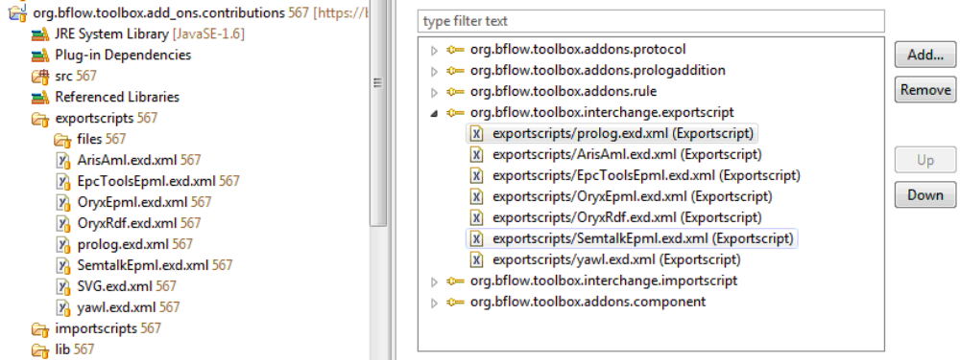
Abbildung 11: Hinzufügen einer Exportbeschreibung über Extension-Points

Die zweite Möglichkeit ist das Kopieren des erstellten Exportbeschreibung sowie der XSLT-Skripte in einen Unterordner des verwendeten Workspace der Modellierungsumgebung. Dies bietet sich vor allem für die Erweiterung der Exportfunktion zur Laufzeit an.
Gehen Sie dazu wie folgt vor.
Kopieren Sie zunächst die Exportbeschreibung in den Unterordner „.export“ Ihres Workspace-Verzeichnisses. Sollte dieser Ordner noch nicht vorhanden sein, so legen Sie ihn an. Die Eclipse Modeling Toolbox registriert nur manuell hinzugefügte Beschreibungen, wenn sie in diesem Verzeichnis liegen. Das Ergebnis könnte dann zum Beispiel so aussehen: „.\workspace\.export\fiktiver export.exd.xml“.
Kopieren Sie anschließend die benötigten XSLT-Skripte zu der Stelle, die Sie in der Exportbeschreibung angegeben haben. Nach unserem Beispiel müssen die drei Skripte dann im Verzeichnis „.\workspace\.export\scripts\“ liegen.
Wenn Sie nun die Exportfunktion in Ihrer Modellierungsumgebung aufrufen, so sehen Sie das neue Exportformat aufgelistet. Außerdem können Sie dieses Austauschformat nun ebenfalls für Add-ons nutzen.

Importfunktion verwenden
Die Importfunktion bietet die Möglichkeit Diagramme und Modelle anderer Designer in das eigene Programmformat umzuwandeln, um damit mit dem eigenen Modellierungswerkzeug arbeiten zu können.
Im Folgenden wird erläutert, wie Sie die Importfunktion innerhalb eines Modellierungswerkzeugs zum Formataustausch verwenden können.
Wählen Sie zunächst im „File“-Menü den Punkt „Import“ aus.
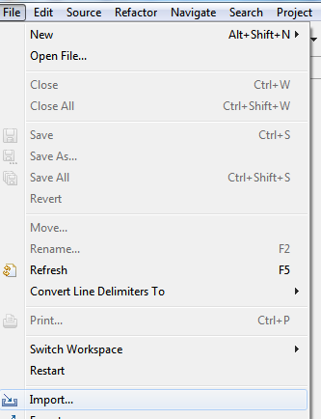
Abbildung 12: Auswählen der Importfunktion
Es öffnet sich nun der in Abbildung 13 dargestellte Dialog, der alle vorhandenen Importmöglichkeiten Ihrer Modellierungsumgebung darstellt. Wählen Sie hier den Unterpunkt „Modeling Toolbox“ und dann „Multisource Import“.
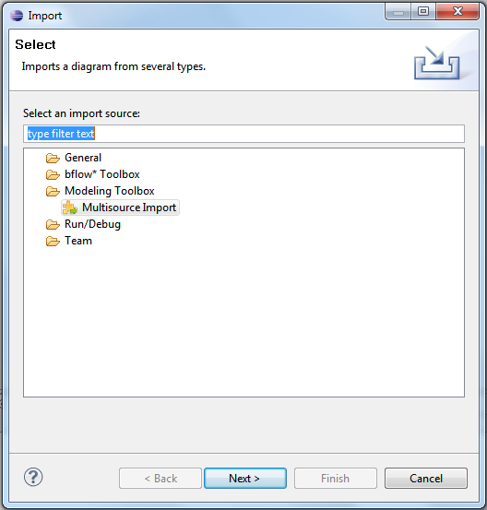
Abbildung 13: Importauswahldialog
Als nächstes öffnet der sich in Abbildung 14 dargestellte Dialog.
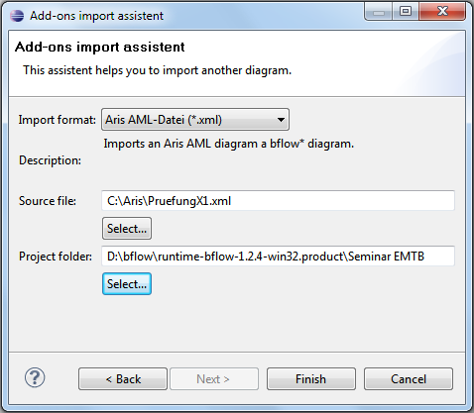
Abbildung 14: Importeinstelldialog
Die Drop-Down-Liste „Importformat“ zeigt alle registrierten Importformate an. Wenn Sie mehr darüber erfahren wollen, so lesen Sie bitte im Abschnitt 4.4 nach. Wählen Sie hier das gewünschte Format.
Als nächstes müssen Sie die Quelldatei festlegen. Dies können Sie mit Hilfe des Dateidialogs machen, der sich nach einem Klick auf „Select…“ öffnet.
Zum Schluss muss noch das Projekt angegeben werden, dass das importierte Modell beinhalten soll. Mit einem Klick auf „Select…“ öffnet sich der entsprechende Projektexplorer.
Ein fertig eingerichteter Exportdialog könnte wie in Abbildung 14 aussehen.
Mit einem Klick auf „Finish“ beginnt der Importvorgang. Ist dieser erfolgreich abgeschlossen, so schließt sich das Fenster automatisch.

Importfunktion erweitern
Der Import von anderen Diagrammarten oder Dokumentstrukturen wird mit Hilfe von sog. XSLT-Skripten realisiert. Möchten Sie die Eclipse Modeling Toolbox um Ihr eigenes Importformat erweitern, so müssen Sie dieses zunächst schreiben. Die Entwicklung von XSLT-Skripten wird an dieser Stelle nicht behandelt.
Da ein Import auch aus der Hintereinanderausführung von solchen Skripten bestehen kann oder manche Skripte Parameter benötigen, ist eine Datei erforderlich, die den gesamten Vorgang beschreibt. Diese Datei nennt sich „Importbeschreibung“ und endet auf „ixd.xml“.
Als Beispiel soll nun ein „Fiktiver Import“ gestaltet werden.
- Schritt: Anlegen einer Importbeschreibungsdatei
Öffnen Sie mit einem XML-Editor oder einem normalen Texteditor eine neue Datei und nennen Sie sie „fiktiver import.ixd.xml“. Bitte beachten Sie die korrekte Kennzeichnung der Endung! Erstellen Sie anschließend die Datei nach folgendem Schema:
<?xml version="1.0" encoding="UTF-8"?>
<importdescription>
<config>
<name>Fiktiver Import</name>
<fileextension>xml;fi</fileextension>
<description>Importiert ein fiktives Diagramm als Bflow*-Diagramm
</description>
<callstack>
<script>
<file>/scripts/fiImport1.xslt</file>
</script>
<script>
<file>/scripts/fiImport2.xslt</file>
</script>
<script>
<file>/scripts/fiResize.xslt</file>
<param Multiplikator="2" Streckung="3"/>
</script>
</callstack>
</config>
</importdescription>

Die Attribute „name“, „fileextension“ und „description“ sind Pflichtangaben. Sie geben eine äußere Beschreibung des Vorgangs an, die u.a. im Exportdialog verwendet werden. Wenn eine der Angaben fehlt, gibt es zwar keine Fehlermeldung, dennoch wird der Export nicht ordnungsgemäß durchgeführt.
Möchten Sie als Quelldatei auch mehrere Typen zulassen, so geben Sie die Dateiendungen durch „;“ getrennt hintereinander an. Im dargestellten Beispiel behandelt der Import nur Dateien, die auf „.xml“ oder „.fi“ enden.
Im Abschnitt „callstack“ wird dann aufgelistet, welche Skripte der Reihe nach aufgerufen werden. Die Reihenfolge der aufgelisteten Skripte in der Konfigurationsdatei gibt auch die Aufrufreihenfolge beim Import vor.
Das Attribut „file“ gibt dabei den Ort des XSLT-Skripts relativ zur Konfigurationsdatei an.
Sollen für einen Skriptaufruf Parameter verwendet werden, so muss man das Attribut „param“ nutzen. Die Verwendung von Parametern ist optional.
- Schritt: Neues Exportskript registrieren
Um der Eclipse Modeling Toolbox das neue Exportformat mitzuteilen, gibt es zwei Möglichkeiten.
Die erste Möglichkeit ist vor allem für Entwickler gedacht und besteht darin, sowohl die Importbeschreibung als auch die verwendeten XSLT-Skripte in ein Eclipse-Plugin zu packen und über Eclipse-Extension-Points anzumelden. Verwenden Sie dafür die folgende Extension-ID:

  - org.bflow.toolbox.interchange.importscript

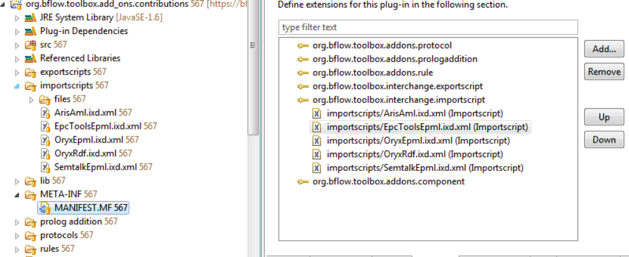
Abbildung 15: Hinzufügen einer Importbeschreibung
Die zweite Möglichkeit ist das Kopieren der erstellten Importbeschreibung sowie der XSLT-Skripte in einen Unterordner des verwendeten Workspace der Modellierungsumgebung. Gehen Sie dazu wie folgt vor.
Kopieren Sie zunächst die Importbeschreibung in den Unterordner „.import“ Ihres Workspace-Verzeichnisses. Sollte dieser Ordner noch nicht vorhanden sein, so legen Sie ihn an. Die Eclipse Modeling Toolbox registriert nur manuell hinzugefügte Importbeschreibungen, wenn sie in diesem Verzeichnis liegen. Das Ergebnis könnte dann zum Beispiel so aussehen: „.\workspace\.import\fiktiver import.ixd.xml“.
Kopieren Sie anschließend die benötigten XSLT-Skripte zu der Stelle, die Sie in der Importbeschreibung angegeben haben. Nach unserem Beispiel müssen die drei Skripte dann im Verzeichnis „.\workspace\.import\scripts\“ liegen.
Wenn Sie nun die Importfunktion in Ihrer Modellierungsumgebung aufrufen, so sehen Sie das neue Importformat aufgelistet.

Die Arbeit mit dem Attributeditor
Der Attributeditor der Eclips Modeling Toolbox bietet die Möglichkeit den Modellelementen bzw. dem Diagramm Attribute hinzufügen, die nicht Teil des darunterliegenden Metamodells sind. Die Bearbeitung erfolgt über die sog. „Attribute-View“, wie sie in Abbildung 16 zu sehen ist.
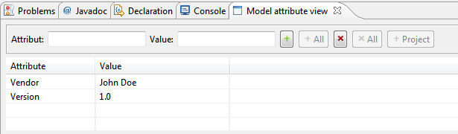
Abbildung 16: Attribute-View
Sollte die View noch nicht sichtbar sein, so können Sie sie über den Menüpunkt „Window“ → „Show View“ → „Other“ aufrufen. Wählen Sie dazu die View wie in Abbildung 17 dargestellt.
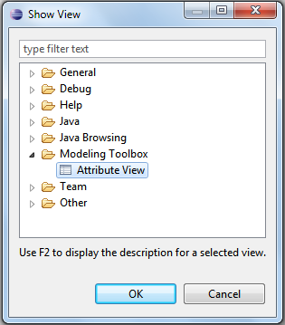
Abbildung 17: Öffnen der Attribute-View
Wenn Sie sehen wollen, welche Attribute ein Element besitzt oder diese für Elemente verändern wollen, so wählen Sie das entsprechende Element in Ihrem Diagramm aus. Danach können Sie im Textfeld „Attribut“ den Namen des Attributs und im Textfeld „Value“ den Wert des Attributs festlegen. Das könnte zum Beispiel wie folgt aussehen (Abbildung 18):
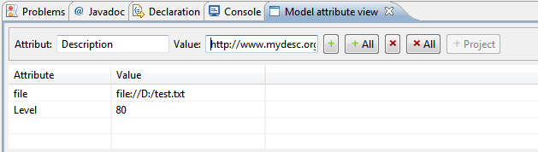
Abbildung 18: Hinzufügen eines Attributs zu einem Modellelement
Rechts neben dem Textfeld für den Attributwert sehen Sie vier Buttons, die die folgenden Aktionen ausführen (v.l.):
- Add
Fügt nur dem momentan ausgewählten Element das Attribut und den Wert hinzu.
- Add all
Fügt allen Elementen des Diagramms, die den gleichen Typ wie das momentan ausgewählte Element haben, das Attribut und den Wert hinzu.
- Delete
Entfernt das momentan in der Tabelle ausgewählte Attribut vom momentan ausgewählten Modellelement. Ist kein Attribut in der Tabelle ausgewählt, so passiert nichts.
- Delete all
Entfernt das momentan in der Tabelle ausgewählte Attribut von allen Elementen des Diagramms, die das gleiche Attribut und den gleichen Typ wie das momentan ausgewählte Element besitzen. Ist kein Attribut in der Tabelle ausgewählt, so passiert nichts.
- Add Project
Fügt allen Elementen dieses und aller anderen Diagramme, die den gleichen Typ wie das momentan ausgewählte Element haben und in dem gleichen Projektverzeichnis liegen, das Attribut und den Wert hinzu. Selbst neu erstellte Diagramme und Elemente werden dann dieses Attribut bereits besitzen.
Nachdem wie in Abbildung 18 darstellt, der Add-Button gedrückt wurde, ergibt sich das folgende Bild.
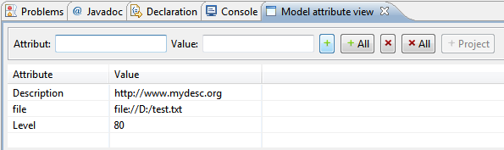
Abbildung 19: Die Attribute-View mit einem neuen Attribut
Die Werte der Attribute sind in der Tabelle frei veränderbar. Allerdings wird die Änderung immer nur für das jeweilige ausgewählte Modellelement übernommen.
Ein weiteres besonderes Highlight des Attributeditors ist die Erkennung von URLs im Wertebereich. Besitzt ein Attribut als Wert eine korrekte URL, so ist es möglich diese URL per Rechtsklick und der Auswahl des Menüpunktes „Open file“ zu öffnen.
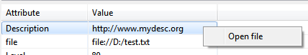
Abbildung 20: Aufruf einer korrekten URL im Attribut-Editor
Je nach Art der URL und dem referenzierten Dateityp kann dabei die Reaktion anders aussehen. Die Situation von Abbildung 20 öffnet zum Beispiel den Standard-Webbrowser des Betriebssystems. Wählt man aber das zweite Attribut (file, s.o.), so öffnet sich der Eclipse-Editor zum Bearbeiten von Textdateien. Es wird also immer versucht den passenden Editor für den Dateityp zu öffnen. Ebenso würde es sich mit Java-Dateien, PDFs usw. verhalten.

Das darunterliegende Datenmodell
Der Attribut-Editor speichert die angelegten Attribute direkt in der Modelldatei des Modellierungswerkzeugs. Wenn Sie also Ihre Modelldokumente mit anderen Modellierern austauschen, so werden auch die jeweiligen Attribute mit ausgetauscht. Die Notation im jeweiligen XMI-Format des Modellierungswerkzeugs ist simpel gestaltet und sieht in etwa so aus:
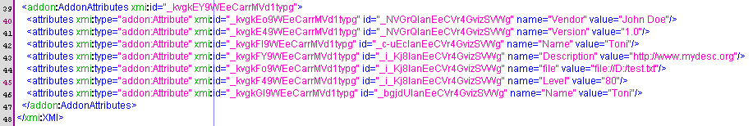
Abbildung 21: Ausschnitt aus integrierter XMI-Notation von Attributen
Wichtig sind vor allem drei Dinge:
Die ID gibt die ID des Modellelements an, die das jeweilige Attribut besitzt. Diese ist im Allgemeinen eindeutig und wird vom EMF/GMF-Framework vergeben. Danach folgen der Name des Attributs und der entsprechend gesetzte Wert.
Diese Informationen sind u.a. nützlich, wenn Sie die Attribute in Ihren eigenen Exportskripten verwenden wollen (vgl. Kapitel 4).

Funktionalität von Add-ons

Allgemeines
Add-ons bieten dem Entwickler und Anwender vielfältige Möglichkeiten, die Arbeit mit einem Modellierungswerkzeug zu vereinfachen und auf verschiedene Weisen zu erweitern. Eines der Hauptmerkmale ist es, externe Programme in die Bearbeitung und Analyse von Modellen integrieren zu können. Dadurch ist es zum Beispiel möglich, einen Prolog-Interpreter zur Validierung eines Modells einsetzen zu können.
Doch das ist noch nicht alles. Mittels Add-ons ist ebenso möglich, die Attribute des Attributeditors auszulesen und zu bearbeiten. Dies bietet u.a. für Simulationsprozesse am Modell entscheidende Vorteile. Darüber hinaus lassen sich sogar grafische Attribute wie Schriftart, Schriftform, Schriftstil oder Position des Modellelements bearbeiten.
Das Prinzip dabei ist denkbar einfach: Jede Interaktion mit einem externen Programm wird durch ein Protokoll geregelt. Dieses Protokoll bestimmt, welche Daten auf welche Weise kommuniziert werden.
Schauen wir uns dies zunächst am Beispiel der erweiterten Modellprüfung von Bflow* an. Dieses Add-on konvertiert zunächst das geöffnete Modell in eine Prolog-Faktenbasis, um es anschließend mittels eines Prolog-Interpreters anhand verschiedener und einstellbarer Regeln überprüfen zu lassen.
Öffnen Sie im Programm „Bflow*“ die folgenden Menüpunkte, so sehen Sie das die folgende Übersicht: „Window“ → „Preferences“. Selektieren Sie nun den Unterpunkt „EMBT“ → „Add-ons“. Der erscheinende Dialog könnte dann wie folgt aussehen:
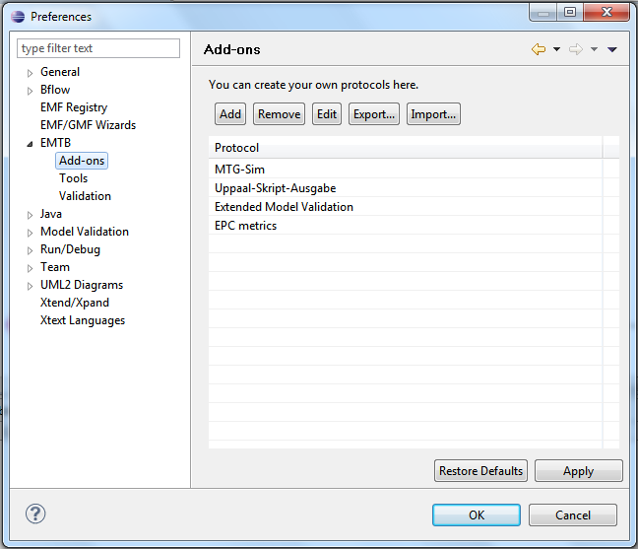
Abbildung 22: Übersicht der installierten Add-on-Protokolle
Wählen Sie nun die „Extended Model Validation“ und klicken Sie auf „Bearbeiten“. Es öffnet sich das folgende Fenster:
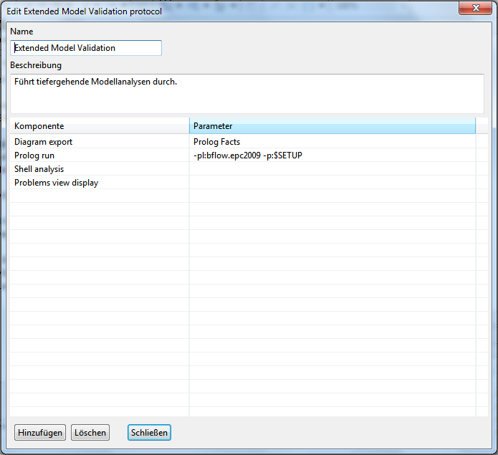
Abbildung 23: Aufbau eines Add-on-Protokolls

Dieses Fenster stellt das Konfigurationsmenü für ein Protokoll dar. Sie können hier den Namen, die Beschreibung und die Komponenten des Protokolls festlegen.
Wie Sie sehen, besteht das Protokoll aus 4 Komponenten. Eine Komponente stellt dabei einen Interaktionsschritt dar. Einige Komponenten besitzen Parameter. Andere wiederum nicht. Eine vollständige Auflistung aller Komponenten finden Sie am Ende des Kapitels.
Der Ablauf eines Protokolls richtet sich immer nach der Reihenfolge der Komponenten, von oben nach unten gelesen.
Anhand des oben dargestellten Beispiels lässt sich somit sehen, dass das Diagramm zuerst exportiert und dann anschließend Prolog gestartet wird. Nachdem Prolog seine Ausführung beendet hat, wird die Shell-Ausgabe von Prolog analysiert. Die für das Add-on relevanten Informationen werden dann extrahiert und auf der Problems-View dargestellt.
Gültige und ausführbare Protokolle werden Ihnen automatisch im Add-on-Menü angezeigt.
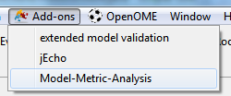
Abbildung 24: Ausführung eines Add-ons per Menü

Verwendung von Add-on-Protokollen
Die Verwendung von Add-on-Protokollen gestaltet sich sehr einfach. Alle korrekt installierten und konfigurierten Protokolle werden im Menü der Modellerierungsumgebung unter „Add-ons“ angezeigt.
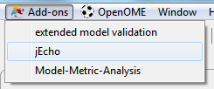
Abbildung 25: Add-on-Menü der Modellierungsumgebung
Um ein Protokoll auszuführen, klicken Sie jeweils auf den Namen des entsprechenden Protokolls.
Bevor dieses jedoch ausgeführt wird, muss überprüft werden, ob alle Änderungen gespeichert sind. Ist dies der Fall, so startet das Protokoll umgehend. Ansonsten werden Sie zum Speichern aufgefordert (Abbildung 26).
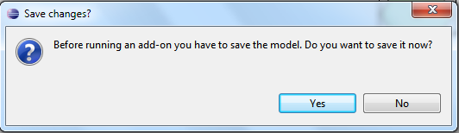
Abbildung 26: Speichern des Diagramms vor der Ausführung eines Protokolls

Mitunter kann es vorkommen, dass ein Protokoll nicht nur Referenzen zum aktuell fokussierten Diagramm besitzt, sondern ebenso zu anderen geöffneten, die u.U. noch nicht gespeicherte Änderungen besitzen. Um sicherzustellen, dass die anderen geöffneten Diagramme ebenso gespeichert werden, können Sie eine entsprechende Option im Add-on-Preference-Bereich setzen. Öffnen Sie dazu den Menüpunkt „Window“ → „Preferences“ und anschließend den Unterpunkt „EMTB“. Sie sehen nun ein Dialog entsprechend Abbildung 27.
Die Aktivierung der ersten Option sorgt für ein entsprechendes Verhalten.
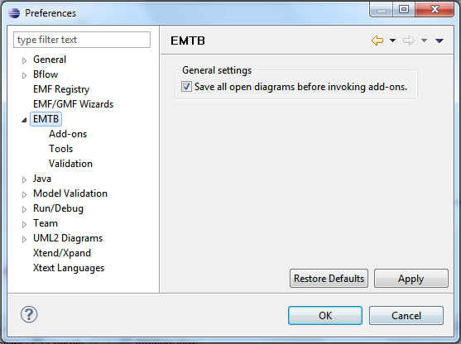
Abbildung 27: Einstelldialog für Add-ons

Konfiguration von Protokollen und Komponenten

Einrichtung eines einfachen Protokolls
Über die Add-on-Schnittstelle lassen sich alle Programme, die auf Ihrem Betriebssystem selbstständig lauffähig sind, ansprechen und einbinden. Dabei spielt es keine Rolle, ob es sich um eine exe-, jar- oder Shell-Datei handelt. Lässt sich das Programm von Ihnen manuell entweder per Kommandozeile oder Doppelklick starten, so kann es auch vom Add-on-Plugin gestartet werden.
Der folgende Abschnitt zeigt nun, wie ein einfaches Java-Programm über ein Add-on-Protokoll eingebunden wird.

MTG-Sim – Eine Beispielprotokoll mit einem externen Java-Programm
Es soll nun erläutert werden, wie man selber ein eigenes Protokoll einrichtet. Das Programm, das dabei verwendet werden soll, heißt „MTG-Sim“. Das in Java geschriebene Programm liegt dabei als „MTGSim.jar“ in einem beliebigen Verzeichnis auf der Festplatte.
Inhalt des Programms ist es, Modellabläufe zu simulieren. Anhand von gegebenen Wahrscheinlichkeiten und Ausführungszeiten simuliert das Programm einen Prozessablauf und misst dabei zum einen, wo die Simulation endete und zum anderen nach welcher Zeit. Die Ergebnisse werden abschließend von dem Programm in eine Datei geschrieben.
Die Aufgabe des einzurichtenden Protokolls ist es somit, das Modell in einem Format zu exportieren, das das Programm lesen kann, und nach der Analyse die Ergebnisse wieder an das Modellierungswerkzeug zurückzuführen.
Zuerst muss das Programm als externes Werkzeug – ab sofort Tool genannt – an der Add-on-Schnittstelle angemeldet werden. Dies geschieht wie folgt:
Öffnen Sie die Menüs „Window“ → „Preferences“. Wählen Sie nun den Punkt „EMTB“ → „Tools“. Sie sehen nun das folgende Fenster:
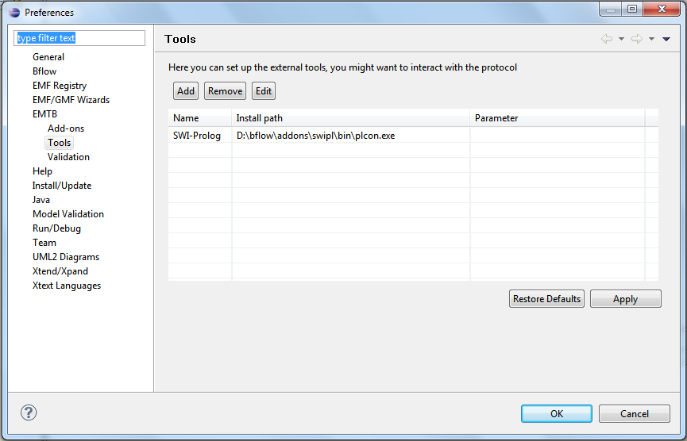
Abbildung 28: Übersicht der angemeldeten Add-on-Tools
Klicken Sie auf den Button „Hinzufügen“ und tragen Sie in dem folgenden Dialog die entsprechenden Werte ein:
Name des Tools: „MTG-Sim“
Dateipfad: Setzen Sie hier den Pfad zur „MTGSim.jar“-Datei.
Zum Beispiel: „D:\bflow\MTGSim.jar“
Aufrufparameter: „-f:$source“
Das fertige Dialogfenster sollte in etwa so aussehen:
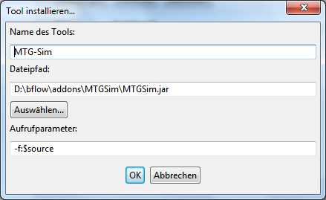
Abbildung 29: Einstellungen für ein Add-on-Tool
Anmerkung:
Die Aufrufparameter sind Argumente, mit denen das Programm gestartet wird. Hier können Sie prinzipiell alle beliebigen Werte eintragen. Daneben gibt es vordefinierte Add-on Schlüsselwerte, die stets mit „$“ beginnen. Im obigen Fall wird bewirkt, dass der Ausdruck „$source“ durch den Pfad der exportierten Modelldatei ersetzt wird. Beim Exportvorgang während der Ausführung eines Add-ons werden die Diagramme im temporären Verzeichnis des Betriebssystems gespeichert. Nachdem das Add-on beendet wurde, werden diese sowie alle anderen temporären Dateien, die während des Vorgangs erzeugt wurden, gelöscht.
Wenn also das Programm gestartet wird, dann zum Beispiel (Windows 7) mit folgendem Aufruf:
„java –jar D:\bflow\MTG-Sim.jar –f:C:\User\Arian\AppData\local\temp\modelexport.xml“
Eine Liste mit allen reservierten Programmparametern finden Sie am Ende des Kapitels.
Schließen Sie nun den Dialog mit einem Klick auf „OK“. Sie werden dann sehen, dass das Programm in die ursprüngliche Liste mit aufgenommen wurde.
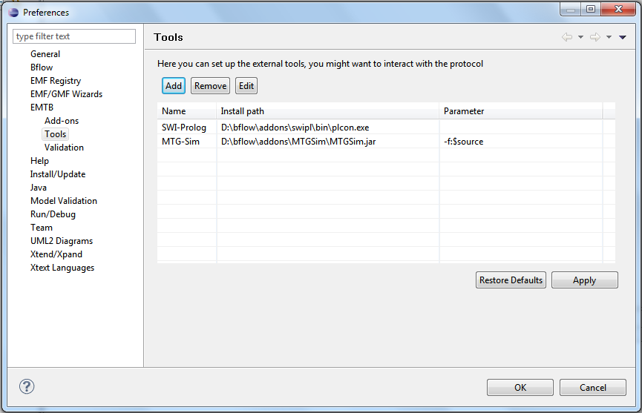
Abbildung 30: Übersicht der angemeldeten Add-on-Tools nun mit dem MTG-Simulator
Wählen Sie nun den Unterpunkt „Add-ons“ aus. Sie sehen das folgende Fenster:
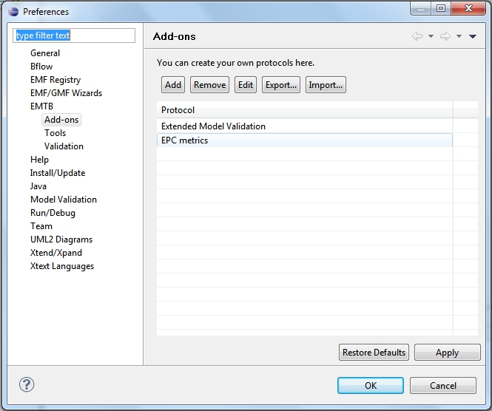
Abbildung 31: Übersicht der installierten Add-on-Protokolle
In diesem Fenster sehen Sie alle bereits installierten Protokolle. Sollten Sie sich nicht sicher sein, was ein installiertes Protokoll macht, so halten Sie den Mauscursor darüber. Nach kurzer Zeit erscheint ein Tooltip, der Ihnen einen kleinen Beschreibungstext anzeigt.
Klicken Sie auf den Button „Hinzufügen“. Es öffnet sich der folgende Dialog:

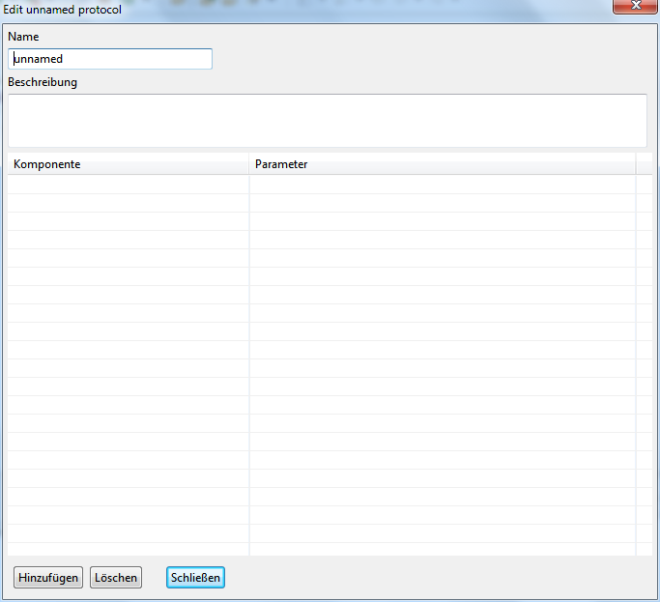
Abbildung 32: Ein leeres Protokoll
Geben Sie zuerst den Namen des Protokolls ein. Dieser ist beliebig. Der hier eingegebene Name wird auch zur Darstellung im Add-on-Menü benutzt. Schreiben Sie hier zum Beispiel „MTG-Simulator“.
Der Beschreibungstext ist ebenfalls beliebig, sollte aber aussagekräftig sein. Geben Sie zum Beispiel folgenden Text ein:
„Anhand von gegebenen Wahrscheinlichkeiten und Ausführungszeiten simuliert das Programm einen Prozessablauf und misst dabei zum einen, wo die Simulation endete und zum anderen nach welcher Zeit.“
Kommen wir nun zur Einrichtung der Komponenten:
Klicken Sie auf „Hinzufügen“. Sie sehen, dass in der Tabelle nun eine Zeile mit „ – select –“ erscheint. Wenn Sie dieses Feld anklicken, so öffnet sich eine Drop-Down-Liste.
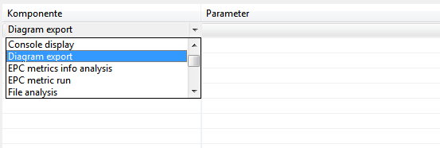
Abbildung 33: Einrichtung einer Protokoll-Komponente
Wählen Sie hier den „Diagram export“. Wenn Sie anschließend in das Parameterfeld klicken, dann öffnet sich ebenfalls eine Drop-Down-Liste. In dieser Liste können Sie auswählen, in welchem Format das Modell exportieren soll. Hier finden Sie alle Formate, die Sie auch über die Add-on-Modell-Export-Funktion verwenden können. Für das Modellierungswerkzeug bflow* gibt es zum Beispiel das „EPCTools EPML-Datei“-Format.
Jede Komponente besitzt eine Beschreibung. Wenn Sie sich nicht sicher sind, was eine Komponente macht, so halten Sie den Mauscursor über die Komponente und warten bis der Tooltip erscheint. In diesem wird Ihnen die Bedeutung der Komponente kurz erläutert.
Abbildung 34: Tooltip für eine Add-on-Komponente
Klicken Sie nun ein weiteres Mal auf „Hinzufügen“.
Wählen Sie jetzt genauso wie oben die „Tool Run“-Komponente. Öffnen Sie anschließend die Drop-Down-Liste im Parameterfeld und wählen Sie hier den „MTG-Simulator“.
Hinweis:
In der Liste des Parameterfelds erscheinen nur die Programme, die der Add-on-Schnittstelle bekannt sind. Sollte ein von Ihnen gewünschtes Programm hier nicht erscheinen, so prüfen Sie, ob es auch korrekt im Menüpunkt unter „EMTB“ → „Tools“ eingetragen ist. Schauen Sie sich dazu nochmal das Beispiel des MTG-Simulators an, das diesen Vorgang beschreibt.
Klicken Sie nun erneut auf „Hinzufügen“ und wählen Sie die Komponente „File analysis“. Diese Komponente analysiert Dateien, die von dem gestarteten Programm erstellt werden. Bei dieser Analyse werden aber nicht alle Informationen verarbeitet, sondern nur die, die ein bestimmtes Präfix und eine festgelegte Struktur besitzen. Weitere Informationen dazu finden Sie in der Komponentenbeschreibung.
Diese Komponente wird benötigt, da der MTG-Simulator seine Ergebnisse in eine Datei schreibt. Schreibt ein Programm seine Ergebnisse in die Konsole (Shell) der Prozessumgebung, so müsste man die „Shell analysis“-Komponente auswählen. Hier ist das aber nicht der Fall.
Wenn Sie nun in das Parameterfeld klicken, so merken Sie, dass nichts passiert. Das liegt daran, dass nicht jede Komponente Parameter benötigt. Falls eine Komponente ohne Parameter auskommt, so ist das entsprechende Feld nicht veränderbar.
Als nächstes benötigen wir nun die „Attribute adjust“-Komponente. Fügen Sie eine Neue durch einen Klick auf „Hinzufügen“ in das Protokoll ein und wählen als Typ „Attribute adjust“. Diese Komponente durchsucht die analysierten Meldungen nach Kommandos, um Attribute anzulegen oder anzupassen. Parameter werden hier ebenfalls nicht benötigt.
Kommen wir nun zur letzten Komponente. Fügen Sie eine Weitere hinzu und wählen als Typ „Problems view display“. Diese Komponente erzeugt Meldungen auf der Add-on-Problems-View aus den analysierten Programminformationen. Parameter werden nicht benötigt.
Ihr Protokoll sollte nun wie folgt aussehen:
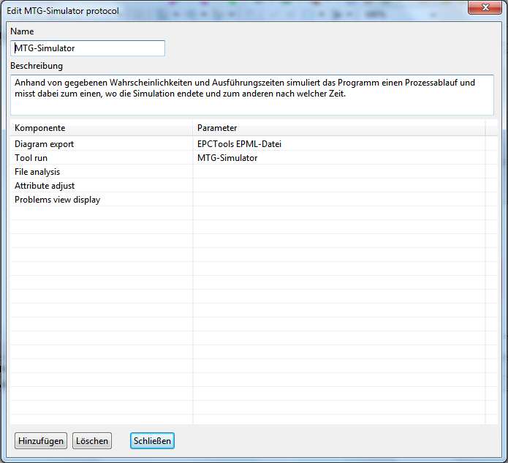
Abbildung 35: Ein fertig eingerichtetes Protokoll
Mit einem Klick auf „Schließen“ wird das Protokoll gespeichert und erscheint nun in der Protokollliste.
Das Protokoll ist nun sofort (ohne Neustart) einsatzbereit und über das Add-on-Menü ausführbar.
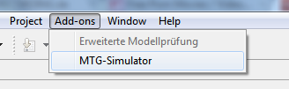
Abbildung 36: Das ausführbare Protokoll

Ein Prolog-Protokoll einrichten
Ein Alleinstellungsmerkmal für das Add-on-Plugin ist die Möglichkeit, Informationen mit einem Prolog-Interpreter auszutauschen. Zurzeit wird nur die Kommunikation mit dem SWI-Prolog-Interpreter unterstützt. Wenn Sie etwas über die Installation dieses Programms erfahren wollen, so lesen Sie bitte im Abschnitt „Hinweise zur SWI-Prolog-Interpreter-Installation“ (Abschnitt 6.10) weiter.
Der folgende Abschnitt wird Ihnen erläutern, wie Sie mittels der Add-on-Schnittstelle Ihr eigenes Prolog-Programm einbinden können. Voraussetzung dafür ist, dass Sie den SWI-Prolog-Interpreter installiert und als Tool für die Add-on-Schnittstelle angemeldet haben.
Wir gehen davon aus, dass Sie ein Prolog-Programm irgendwo auf der Festplatte gespeichert haben. Für unser Beispiel heißt das Programm „konvertierungen.pl“. Dieses Programm wandelt das Modell und die eingebetteten Elemente in eine andere Struktur. Diese neue Struktur wird anschließend in die Konsole (Shell) der Prozessumgebung geschrieben.
Da Prolog als Tool bereits angemeldet ist, geht es nun lediglich darum, ein geeignetes Protokoll zu erstellen.
Öffnen Sie dazu das Menü „Window“ → „Preferences“ und anschließend den Unterpunkt „EMTB“ → „Add-ons“. Sie sollten das folgende Fenster sehen:
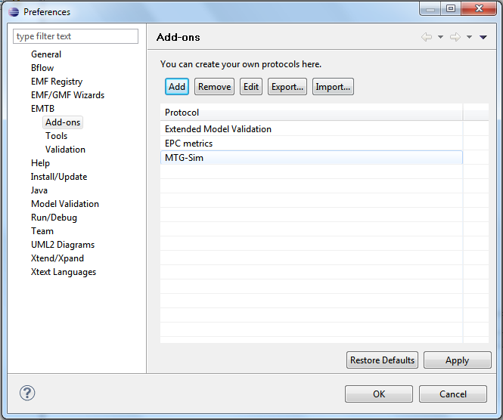
Abbildung 37: Übersicht der installierten Add-on-Protokolle
Klicken Sie auf den Button „Hinzufügen“. Es öffnet sich nun der folgende Dialog:
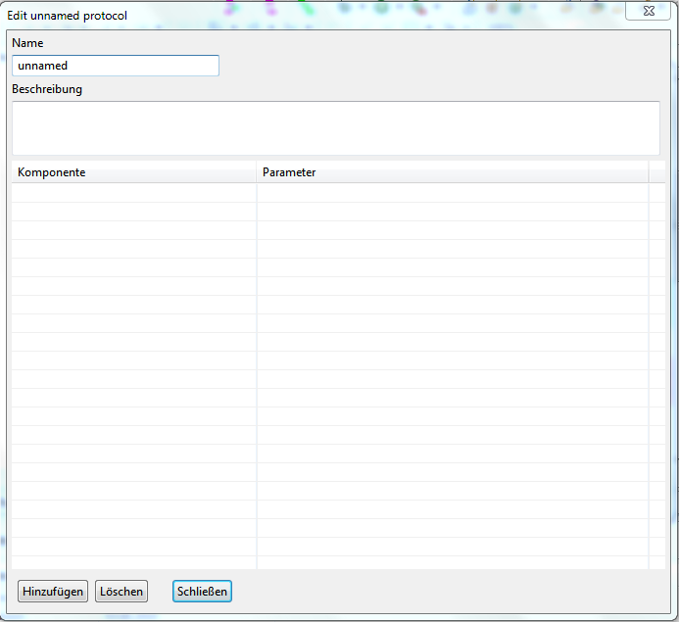
Abbildung 38: Ein leeres Protokoll
Geben Sie als Namen „Prolog Konvertierung“ ein. Der Name des Protokolls ist prinzipiell frei wählbar. Schreiben Sie anschließend einen kleinen Beschreibungstext. Dieser könnte wie folgt lauten:
„Wandelt die Diagrammstruktur und dessen Elemente in ein anderes Format um.“
Der Beschreibungstext ist beliebig, sollte aber aussagekräftig sein.
Kommen wir nun zur Einrichtung der Komponenten:
Klicken Sie auf „Hinzufügen“. Sie sehen, dass in der Tabelle nun eine Zeile mit „ – select –“ erscheint. Wenn Sie dieses Feld anklicken, so öffnet sich eine Drop-Down-Liste.
Abbildung 39: Hinzufügen einer Add-on-Komponente für ein Protokoll
Wählen Sie hier den „Diagram export“. Wenn Sie anschließend in das Parameterfeld klicken, dann öffnet sich ebenfalls eine Drop-Down-Liste. In dieser Liste können Sie auswählen, in welchem Format das Modell exportieren soll. Hier finden Sie alle Formate, die Sie auch über die Add-on-Modell-Export-Funktion verwenden können. Wählen Sie hier das „Prolog-Datei“-Format.
Jede Komponente besitzt eine Beschreibung. Wenn Sie sich nicht sicher sind, was eine Komponente macht, so halten Sie den Mauscursor über die Komponente und warten Sie bis der Tooltip erscheint. In diesem wird Ihnen die Bedeutung der Komponente kurz erläutert.
Abbildung 40: Tooltip einer Add-on-Komponente
Klicken Sie nun ein weiteres Mal auf „Hinzufügen“.
Wählen Sie jetzt genauso wie oben die „Prolog run“-Komponente. Klicken Sie nun in das Parameterfeld. Diese Komponente benötigt im Wesentlichen zwei Parameter: den Pfad zum Prologprogramm und zusätzliche Angaben zur Steuerung des Prologprogramms. Geben Sie nun den folgenden Text ein: „-pl:D:\bflow\pls\konvertierungen.pl –p:x“
Der Parameter „-pl“ gibt an, wo die Datei liegt. Korrigieren Sie ggf. den Pfad für Ihre Situation. Mit dem Parameter „-p“ lassen sich zusätzliche Programmoptionen übergeben. Da dieses Programm keine weiteren Parameter benötigt, reicht hier einfach ein „x“.
Hinweis:
Es existieren für Prolog-Protokolle ebenso Schlüsselworte und Parameter wie Sie das bei den Add-on-Tools sehen können. Diese beginnen ebenso typisch mit einem „$“.Eine vollständige Liste dieser Schlüsselworte und deren Verwendung finden Sie am Ende des Kapitels.
Klicken Sie nun erneut auf „Hinzufügen“ und wählen Sie die Komponente „Shell record“. Diese Komponente zeichnet die Ausgaben des Programms auf der dazugehörigen Prozesslaufzeitumgebung auf. Im Vergleich zur „Shell analysis“-Komponente erfolgt hier keine Analyse der aufgezeichneten Informationen! Weitere Informationen dazu finden Sie in der Komponentenbeschreibung.
Diese Komponente wird somit benötigt, da das Prologprogramm seine Ergebnisse in diese Umgebung (auch Shell genannt) schreibt. Speichert ein Programm seine Ergebnisse in einer Datei, so müsste man die „File record“-Komponente auswählen. Hier ist das aber nicht der Fall.
Wenn Sie nun in das Parameterfeld klicken, so merken Sie, dass nichts passiert. Das liegt daran, dass nicht jede Komponente Parameter benötigt. Falls eine Komponente ohne Parameter auskommt, so ist das entsprechende Feld nicht veränderbar.
Kommen wir nun zur letzten Komponente. Fügen Sie eine neue hinzu und wählen als Typ „Console display“. Diese Komponente gibt gesammelte Informationen auf der Add-on-Konsole aus. Parameter werden nicht benötigt.
Ihr Protokoll sollte nun wie folgt aussehen:
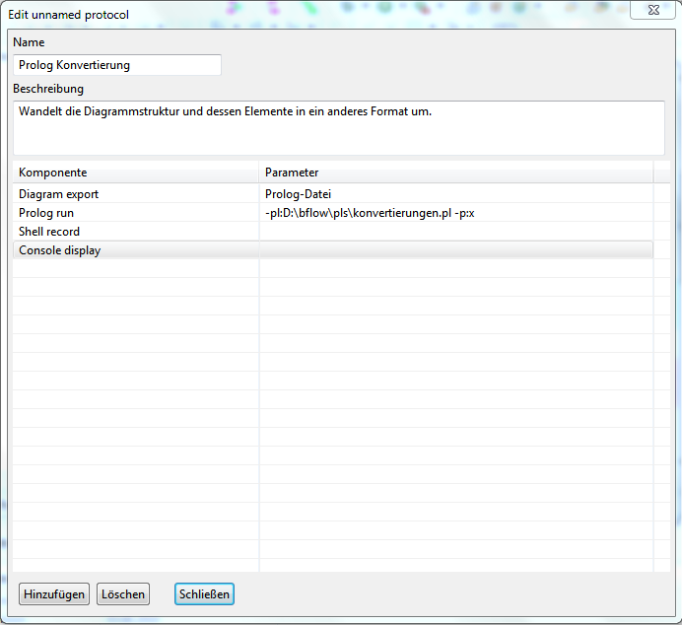
Abbildung 41: Ein fertig eingerichtetes Add-on-Prolog-Protokoll
Mit einem Klick auf „Schließen“ wird das Protokoll gespeichert und erscheint nun in der Protokollliste.
Das Protokoll ist nun sofort (ohne Neustart) einsatzbereit und über das Add-on-Menü ausführbar.
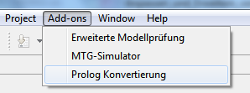
Abbildung 42: Das ausführbare Prolog-Add-on
Anmerkung:
Falls Sie noch nicht wissen, wo sich die Add-on-Konsole befindet, so brauchen Sie sich nicht zu sorgen. Die „Console display“-Komponente ist so eingestellt, dass sie die Add-on-Konsole automatisch hervorholt, falls diese noch nicht angezeigt wird.
Wenn Sie das Protokoll nun ausführen, dann sehen Sie zum Beispiel folgendes Bild:
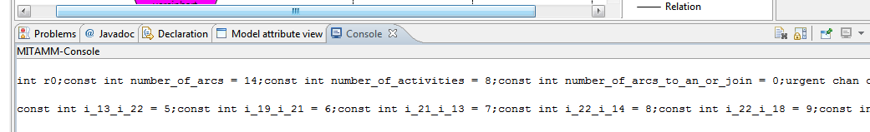
Abbildung 43: Die Add-on-Konsole mit Ausgabe

Toolparameter
In dem folgenden Abschnitt werden die reservierten Parameter für Programmaufrufe (Tool-Run) erläutert. Wenn Sie sich nicht sicher sind, wofür Sie diese Parameter verwenden können, so lesen Sie nochmal im Abschnitt 6.3.2 nach.
Parameter | Bemerkung
$source | Ersetzt beim Aufruf des Programms das Schlüsselwort durch die Datei, die bearbeitet werden bzw. als Input dienen soll.  Beispiel:  „-f:$source“ → „-f:C:\bflow\lagerverwaltung.epml“
$wsSource | Ersetzt beim Aufruf des Programms das Schlüsselwort durch die Datei des Diagrammmodels im Workspace des Modellierungswerkzeugs. Man erhält damit einen Zeiger auf die ursprüngliche Quelldatei.  Beispiel:  „-d:$wsSource“ → „-d:C:\openOME\workspace\seminars\semA.ood“
$project | Ersetzt beim Aufruf des Programms das Schlüsselwort durch den absoluten Pfad zum Eclipse-Workspace-Projekt, das die zu bearbeitend Modelldatei beinhaltet.  Beispiel:  „-pr:$project“ → „-pr:C:\openOME\workspace\seminars“
$file1, $file2, … $file10, … | Werden im Verlauf eines Protokolls mehrere Dateien erzeugt, die während dessen Ausführung benötigt werden, so können sie wie links dargestellt, referenziert werden.  Angenommen Ihr Protokoll beinhaltet drei externe Programmaufrufe. Programm 1 und Programm 2 erzeugen jeweils eine Datei. Programm 3 muss mit diesen Dateien und der Quelldatei arbeiten. Dann sollte Programm 3 folgende Parameter besitzen: „$source $file1 $file2“
$addon_temp | Dieser Parameter liefert einen Zeiger auf ein temporäres Verzeichnis.  Beispiel:  „$addon_temp“ → „C:\Windows\temp\“
$install_dir | Dieser Parameter liefert einen Zeiger auf das Verzeichnis, in dem das Programm installiert ist.  Beispiel:  „$install_dir“ → „D:\bflow\addons\epcmetrik\“

Prologparameter
Für die Ausführung der „Prolog run“-Komponente existieren reservierte Schlüsselwörter, die das Verhalten des Prolog-Interpreters steuern. Wenn Sie sich nicht sicher sind, wofür Sie diese Parameter verwenden können, so lesen Sie erneut im Abschnitt 6.3.3 nach.
Parameter | Bemerkung
-pl: | Gibt an, welches Prolog-Programm verwendet werden soll. Die Angabe muss entweder ein absoluter Pfad oder eine Programmkonstante sein.  Beispiel:  (1) -pl:C:\bflow\prolog\myEval.pl  (2) -pl:bflow.epc2009  Achtung: Lesen Sie hierzu unbedingt noch den Abschnitt 6.5.2!
-p: | Gibt eine Liste von Parametern an, die zum Start des Prolog-Programms übergeben werden soll. Die Angabe ist optional und kann Programmkonstanten beinhalten.  Beispiel:  (1) -p:simple,nonX,active  (2) -p:$SETUP  Achtung: Lesen Sie hierzu unbedingt noch den Abschnitt 6.5.2!
-s: | Gibt den Startbefehl für das Prologprogramm an. Fehlt dieser Parameter, so wird das Prologprogramm mit dem Aufruf „addon_query(…)“ gestartet. Soll Ihr Programm anders gestartet werden, so geben Sie den entsprechenden Aufruf ohne Klammern hier an.  Beispiel:  (1) –s:a  (2) –s:do_request
-e: | Gibt den Terminierungsbefehl für das Prologprogramm an. Fehlt dieser Parameter, so wird erwartet, dass das Prologprogramm mit der Shell-Ausgabe „#query_end#“ terminiert wird. Wird Ihr Programmende durch eine andere Ausgabe angezeigt, so geben Sie den Befehl hier ohne Klammern an.  Beispiel:  (1) –e:STOP  (2) –e:#request_finished#

Prolog-Startbefehlskonvention
Damit ein Prologprogramm vom Add-on-Plugin korrekt gestartet werden kann, gibt es eine Festlegung für die Syntax des Startbefehls:
STARTBEFEHL ( SPRACHE, [PARAMETERLISTE]).
Als Startbefehl gilt, sofern Sie keinen eigenen festgelegt haben, die Zeichenkette „addon_query“. Danach folgt ein Sprachkürzel. Dies könnte „de“ oder „en“ usw. sein. Dieses wird automatisch festgelegt und entspricht der eingestellten Add-on- bzw. Eclipse-Programmsprache. Abschließend wird eine Liste von Parametern angehängt. Diese Parameter entsprechen den Programmparametern, die Sie mittels „-p:“ bei der Einrichtung des Prologprogramms festlegen.
Angenommen, Sie haben ein Protokoll mit folgendem Prologaufruf festgelegt:
„-pl:D:\bflow\pls\myEval.pl –p:short,lang,xtract –s:query –e:query_end”.
Mittels dieser Parameter wird der Prologaufruf wie folgt gestaltet:
„query(de,[short,lang,xtract]).“
Lautet Ihr Prologaufruf wie folgt: “-pl:D:\bflow\pls\myEval.pl –p:x“. Dann wird Prolog derart gestartet: „addon_query(de,[x]).“

Einstellen des Prologprogramms und der Prüfregeln
Wie Sie bereits gesehen haben, können Prologprogramme mittels Parameter „-pl:“ direkt referenziert werden. Werden von einem Hersteller Prologprogramme mit ausgeliefert, so lassen sich diese über die vergebenen IDs aufrufen. So hat zum Beispiel das von bflow* verwendete ExtendedModelValidation-Prologprogramm die ID „bflow.epc2009“. Der Aufruf erfolgt somit über „-pl:bflow.epc2009“. Die IDs sind beim Hersteller zu erfragen.
Wie im Abschnitt 6.5 zu sehen ist, lassen sich die zu prüfenden Regeln direkt angeben. Das ist allerdings nicht immer praktisch. Außerdem bietet die Eclipse Modeling Toolbox die Verwaltung von Regelsets. Um mit diesen Regelsets arbeiten zu können, wurden die folgenden Parameter geschaffen. Wenn Sie noch nicht wissen, wie Sie Regelsets einstellen, so lesen Sie bitte zunächst im Kapitel 6.11 nach.

Parameter | Bemerkung
$ALL | Alle vorhandenen Regeln werden geprüft. Die Einstellungen im Einstelldialog werden ignoriert.
$DEFAULT | Alle Regeln, die per Default-Parameter aktiviert sind, werden geprüft. Alle anderen Einstellungen im Einstelldialog werden ignoriert.
$SETUP | Dieser Parameter sollte als Standard gewählt werden. Hier werden nur die Regeln geprüft, die im Einstelldialog aktiviert sind.

Gemäß dieser Parameter könnte ein Prologaufruf dann wie folgt aussehen:
„-pl:bflow.epc2009 -p:$SETUP“

Add-on-Komponenten
In dem folgenden Abschnitt werden die verfügbaren Add-on-Komponenten erläutert.
Komponente | Beschreibung
Attribute adjust | Verwenden Sie ein Protokoll, das u.a. Modellattribute verändert, so müssen Sie auch diese Komponente in Ihrem Protokoll verwenden. Es sorgt dafür, dass die neuen und geänderten Attribute vom Add-on-Plugin erkannt und das Modell entsprechend angepasst wird.  Damit diese Erkennung korrekt funktioniert, muss die Information aus dem externen Programm einer Formkonvention entsprechen. Diese Formkonvention ist im nächsten Abschnitt erläutert.  Diese Komponente können Sie nur nach der „File analysis“ oder „Shell analysis“-Komponente verwenden.  Sie benötigt keine Parameter.
Console display | Möchten Sie, dass die Informationen aus dem externen Programm lediglich auf der Add-on-Konsole angezeigt werden, so können Sie dies mit dieser Komponente einstellen. Sie nimmt dabei keine Veränderungen an diesen Informationen vor und gibt Sie anschließend an die nächste Komponente weiter.  Diese Komponente können Sie nur nach der „File analysis“, „Shell analysis“ oder „Shell record“-Komponente verwenden.  Sie benötigt keine Parameter.
Diagram export | Diese Komponente exportiert das zu bearbeitende Diagramm in ein gewünschtes Format. Als Format stehen alle installierten Exportskripte zur Verfügung (Siehe Seite 9).  Im Normalfall ist dies stets die erste Komponente eines Protokolls! Daher kann diese Komponente keiner anderen Komponente folgen.  Als Parameter stehen in einer Drop-Down-Liste alle installierten Exportskripte zur Verfügung.
File analysis | Nutzen Sie diese Komponente, wenn ihr externes Programm seine Ergebnisse in eine Datei schreibt. Die Komponente analysiert diese Datei nach Informationen, die für das Add-on-Plugin verwendbar sind. Dies können Meldungen für die Problems-View oder Attributänderungen sein.  Damit diese Erkennung korrekt funktioniert, muss die Information aus dem externen Programm einer Formkonvention entsprechen. Diese Formkonvention ist im nächsten Abschnitt erläutert.  Diese Komponente können Sie nur nach der „Tool run“ oder „Prolog run“-Komponente verwenden.  Sie benötigt keine Parameter.  Beachten Sie unbedingt den Abschnitt zur Arbeit mit externen Dateien!
File record | Wenn Sie lediglich die Ergebnisse, die das externe Programm in eine Datei schreibt, ohne Analyse aufzeichnen wollen, so verwenden Sie diese Komponente in Ihrem Protokoll. Da keine Analyse stattfindet, müssen auch keine Konventionen eingehalten werden. Dies kann aber je nach Ausgabe des externen Programms zur Darstellung von kryptischen Zeichen führen.  Wollen Sie, dass die Informationen auf der Add-on-Konsole angezeigt werden, so fügen Sie danach die „Console display“-Komponente ein.  Sie können diese Komponente nach der „Tool run“ oder „Prolog run“-Komponente in Ihrem Protokoll verwenden.  Sie benötigt keine Parameter.  Beachten Sie unbedingt den Abschnitt zur Arbeit mit externen Dateien!
Problems view display | Wenn Sie möchten, dass das Ergebnis der Analyse der Daten des externen Programms in der Problems-View angezeigt wird, so verwenden Sie diese Komponente in Ihrem Protokoll. Dabei werden nur die Meldungen angezeigt, die analysiert werden konnten. Entsprechen die Meldungen aus dem externen Programm nicht der Formkonvention, so können auch keine Meldungen angezeigt werden. Diese Formkonvention ist im nächsten Abschnitt erläutert.  Diese Komponente kann nach der „Shell analysis“-, „File analysis“ oder „Attribute adjust“-Komponenten eingesetzt werden.  Wenn Sie diese Komponente verwenden wollen, so sollte sie im Normalfall die letzte Ihres Protokolls sein.  Sie benötigt keine Parameter.
Prolog run | Diese Komponente startet - sofern installiert - den Prolog-Interpreter.  Sie kann nach der „Diagram export“- oder „Tool adapter“-Komponente in einem Protokoll platziert werden.  Die Komponente benötigt zwingend zwei Parameter: „-pl:“ und „-p“. Wofür diese Parameter sind und welche weiteren es gibt, können Sie auf Seite 25 nachlesen.
Shell analysis | Nutzen Sie diese Komponente, wenn ihr externes Programm seine Ergebnisse in die Konsole (Shell) der Prozesslaufzeitumgebung schreibt. Die Komponente analysiert diese Umgebung nach Informationen, die für das Add-on-Plugin verwendbar sind. Dies können Meldungen für die Problems-View oder Attributänderungen sein.  Damit diese Erkennung korrekt funktioniert, muss die Information aus dem externen Programm einer Formkonvention entsprechen. Diese Formkonvention ist im nächsten Abschnitt erläutert.  Diese Komponente können Sie nur nach der „Tool run“ oder „Prolog run“-Komponente verwenden.  Sie benötigt keine Parameter.
Shell record | Wenn Sie lediglich die Ergebnisse, die das externe Programm auf die Prozesslaufzeitumgebung schreibt, ohne Analyse aufzeichnen wollen, so verwenden Sie diese Komponente in Ihrem Protokoll. Da keine Analyse stattfindet, müssen auch keine Konventionen eingehalten werden. Dies kann aber je nach Ausgabe des externen Programms zur Darstellung von kryptischen Zeichen führen.  Wollen Sie, dass die Informationen auf der Add-on-Konsole angezeigt werden, so fügen Sie danach die „Console display“-Komponente ein.  Sie können diese Komponente nach der „Tool run“ oder „Prolog run“-Komponente in Ihrem Protokoll verwenden.  Sie benötigt keine Parameter.
Tool adapter | Möchten Sie mehrere externe Programme hintereinander ausführen, so verwenden Sie diese Komponente als Brücke zwischen beiden. Sie prüft, welchen Input das vorhergehende Programm für das nächstfolgende bereitstellt. Es prüft außerdem, ob eine Adaption überhaupt möglich ist und nimmt ggf. Anpassungen vor.  Diese Komponente kann nur nach der „Tool run“- oder „Prolog run“-Komponente eingesetzt werden.  Achtung:  Wenn Programm A das richtige Format für Programm B bereits bereitstellt und somit keine Anpassung nötig ist, so wählen Sie als Parameter aus der Drop-Down-Liste „equal“. Der Adapter leitet in diesem Fall nur die Pfadangabe bzw. Prozesslaufzeitumgebungsausgabe weiter.  Wenn Sie eine Konvertierung von der Shell-Ausgabe in eine Datei benötigen, so verwenden Sie „shell to file“ als Parameter.  Für den umgekehrten Fall „file to shell“.
Tool run | Mit dieser Komponente können Sie beliebige externe Programme innerhalb Ihres Protokolls starten. Bedingung dafür ist, dass sich das Programm innerhalb Ihres Betriebssystems selbstständig starten lässt.  Zur Auswahl stehen nur Programme, die für Add-ons registriert sind. Wenn Sie sich nicht sicher sind, ob das für Ihr Programm zutrifft, so lesen Sie bitte im Abschnitt 6.3.1 nach. Der Parameter entspricht dem zu startenden Programm.  Diese Komponente kann nur nach der „Diagram export“- oder „Tool adapter“-Komponente ausgeführt werden.

Formkonvention für Analysen und Modifikationen des Modells
In dem folgenden Abschnitt soll erklärt werden, welche Form die Meldungen der externen Programme haben muss, damit das Add-on-Plugin daraus Informationen für die Problems-View oder Attributänderungen gewinnen kann. Diese Meldungen können entweder in einer Datei stehen („File analysis“-Komponente) oder in die Prozesslaufzeitumgebung („Shell analysis“-Komponente) geschrieben werden.
Für Informationen, die ausgewertete werden sollen, gilt generell:
  - Informationen werden zeilenweise erfasst. Gibt es innerhalb der Ausgabe einen Zeilenumbruch, so wird der nachfolgende Inhalt in einer neuen Informationseinheit aufgezeichnet.
  - Jede Informationseinheit, die vom Add-on-Plugin verarbeitet werden soll, muss mit dem Präfix „addon:“ beginnen. Alle anderen Einheiten werden ignoriert.

Soll aus einer Informationseinheit eine Meldung für die Problems-View erzeugt werden, so muss die folgende Struktur erfüllt sein:
[MESSAGE][TYP][ELEMENT ID][MELDUNG][ZUSATZ]#FS#
Message Gibt den Typ der Meldung an. Ist Programmkonstante und
muss erscheinen!

Typ Muss „INFO“, „WARNING“ oder „ERROR“ sein
Element id Optional. Wenn vorhanden, dann wird die Meldung mit dem
entsprechenden Modellelement verknüpft.
Meldung Nachricht, die angezeigt werden soll
Zusatz Optional. Wird nicht ausgewertet
Beispiele:
addon:[MESSAGE][INFO][_eah882k094][Beschriftung fehlt!][]#FS#
addon:[MESSAGE][ERROR][_fgk19o78h][Element unnötig][]#FS#
Für eine Informationseinheit, die Attributänderungen nach sich ziehen soll, gilt:
[ATTRIBUTE][TYP][ELEMENT ID][NAME][WERT]#FS#
Attribute Gibt den Typ der Meldung an. Ist Programmkonstante und
muss erscheinen!

Typ Muss „ADD“, „SET“ oder „REMOVE“ sein
Element id ID des dazugehörigen Elements
Name Name des Attributs
Wert Wert des Attributs
addon:[ATTRIBUTE][SET][_eah882k094][Planungskosten][1200]#FS#
addon:[ATTRIBUTE][ADD][_fgk19o78h][Gezählte Anfragen][21]#FS#
addon:[ATTRIBUTE][REMOVE][_uzkkla182f][Erwartete Durchläufe][]#FS#

Das Add-on-Plugin unterscheidet zwei Arten von Attributen: Modell- bzw. Elementattribute und grafische Attribute. Modell- und Elementattribute sind solche, die Sie dem Modell bzw. jedem Element mittels „Attribut-View“ zuordnen können.
Grafische Attribute sind Schriftart, Schriftgröße, Schriftstil (fett, kursiv, unterstrichen) sowie die Position eines Elements. Wenn Sie diese Eigenschaften verändern möchten, so benötigen Sie als Name des Attributs die folgenden Schlüsselwörter:

$name | Legt den Namen des Modellelements fest
$fontname | Legt die Schriftart fest, die das Modellelement verwendet
$fontsize | Legt die Größe der Schrift fest, die das Modellelement verwendet
$fontstyle | Legt den Schriftstil fest, den das Modellelement verwendet
$location | Bestimmt die Position eines Modellelements im Diagramm. Dabei kann die Position entweder absolut oder relativ vorgegeben werden. Für eine relative Positionierung müssen Vorzeichen verwendet werden.
$color | Legt die Vordergrundfarbe des Modellelements fest. Als Wertebereich gilt das Tripel (r,g,b), wobei jeder Wert zwischen 0-255 liegen muss.
$strokewidth | Legt die Strichstärke in Pixel einer Kante fest. Dieses Attribut ist nur bei Kanten wirksam!

Eine Ausgabe konnte dann wie folgt aussehen:

addon:[ATTRIBUTE][SET][_eah882k094][$name][checked]#FS#
addon:[ATTRIBUTE][SET][_eah882k094][$fontname][Tahoma]#FS#
addon:[ATTRIBUTE][SET][_eah882k094][$fontsize][16]#FS#
addon:[ATTRIBUTE][SET][_eah882k094][$fontstyle][BOLD]#FS#
addon:[ATTRIBUTE][SET][_eah882k094][$location][540,120]#FS#
addon:[ATTRIBUTE][SET][_eah882k094][$location][+20,-60]#FS#
addon:[ATTRIBUTE][SET][_eah882k0z5][$color][255,0,70]#FS#
addon:[ATTRIBUTE][SET][_eah882k0z5][$strokewidth][2]#FS#

Arbeit mit externen Dateien
Wenn Sie mit der „File analysis“- bzw. der „File record“-Komponente arbeiten, so erzeugt ihr externes Programm eine Datei, deren Standort das Add-on-Plugin zunächst nicht kennt. Um dem Addon-Plugin den Pfad zu dieser Datei mitzuteilen, muss ihr externes Programm folgende Konvention einhalten:
- Das Programm schreibt eine Zeile in die Prozesslaufzeitumgebung. Diese Zeile hat den Präfix „addon:“.
- Nach dem Präfix folgt eine relative oder absolute Pfadangabe zu der Datei, deren Inhalt aufgezeichnet bzw. analysiert werden soll.
Sie können einen relativen Pfad nutzen, wenn die Datei im gleichen Verzeichnis liegt wie das ausgeführte Programm.
Beispiel:
Das Programm liegt in „D:\bflow\MTG-Sim.jar“. Es erzeugt eine Datei namens „result.txt“ zur Analyse in dem gleichen Verzeichnis. Somit muss dieses Programm folgende Zeile in die Prozesslaufzeitumgebung schreiben: „addon:./results.txt“
Alternativ können Sie auch hier den absoluten Pfad nutzen. In diesem Fall muss das Programm folgende Zeile ausgeben: „addon:D:\bflow\results.txt“
Liegt die erzeugte Datei nicht in dem gleichen Ordner wie das ausgeführte Programm, so muss es einen absoluten Pfad ausgeben!

Import- und Export von Protokollen
Für einen leichteren Austausch von Protokollen zwischen Add-on-Anwendern besitzt die Add-on-Schnittstelle eine Im- und Exportfunktion für Protokolle. Damit können Sie einfach die von Ihnen erstellten Protokolle an andere Add-on-Anwender weitergeben oder deren Protokolle in Ihrer Modellierungsumgebung verwenden.
Öffnen Sie zunächst das Menü „Window“ → „Preferences“ und anschließend den Unterpunkt „Add-ons“ → „Protocols“. Sie sollten das folgende Fenster sehen:
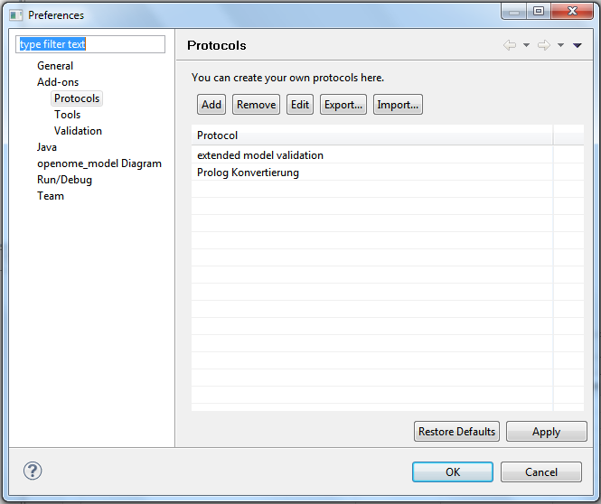
Abbildung 44: Übersicht der installierten Add-on-Protokolle
Für den Export eines Protokolls führen Sie folgende Schritte durch:
Wählen Sie in diesem Fenster das Protokoll aus, das Sie exportieren möchten. Klicken Sie danach auf den Button „Export…“.
Es öffnet sich nun ein Dateidialog. Wählen Sie abschließend den Ort und den Namen des exportierten Protokolls und beenden den Vorgang mit einem Klick auf „OK“.
Die erzeugte Datei besitzt das XML-Format. Aus lizenzrechtlichen Gründen können die Programme, die zur Ausführung des Protokolls nötig sind, nicht integriert werden. Eine separate Installation bzw. Bereitstellung ist daher erforderlich. Dennoch werden die Programmparameter, die das Protokoll verwendet, in das Exportformat integriert. Lesen Sie dazu mehr beim Import eines Protokolls.
Für den Import eines Protokolls führen Sie folgende Schritte durch:
Klicken Sie in diesem Fenster auf den Button „Import…“. Es öffnet sich nun ein Dateidialog. Wählen Sie anschließend die XML-Datei aus, die vorher aus einer anderen Add-on-Anwendung heraus exportiert wurde. Schließen Sie den Dialog mit einem Klick auf „OK“. Wenn es sich um eine korrekt exportierte Datei handelt, dann sehen Sie das Protokoll sofort in Ihrer Protokollliste.
Benötigt ein importiertes Protokoll ein Programm, welches noch nicht für die Add-on-Schnittstelle verfügbar ist, so legt es die Rahmenbedingungen (Name und Parameter) automatisch an. Ein Programm gilt als nicht verfügbar, wenn keines der angemeldeten Programme den gleichen Namen besitzt, wie das vom Protokoll benötigte. In diesem Fall können Sie entweder das Protokoll bearbeiten oder den Pfad des neuen Programms anpassen. Insgesamt ist es jedoch entscheidend, dass die für den Programmaufruf notwendigen Parameter automatisch erzeugt werden. Diese sollten Sie nicht ändern, wenn Sie nicht wissen, was sie bedeuten.

Hinweise zur SWI-Prolog-Interpreter-Installation
Damit Sie die Prolog-Anbindung für Ihre Protokolle nutzen können, müssen Sie den SWI-Prolog-Interpreter installiert haben. Aus lizenzrechtlichen Gründen kann dieser nicht mit dem Add-on-Plugin ausgeliefert werden.
Achtung: Bisher wurde nur mit der Version 5.6.27 und 5.6.64 (Windows-Version unter http://www.swi-prolog.org/download/stable/bin/w32pl5664.exe verfügbar) getestet. Bei neueren oder älteren Versionen kann es daher zu Fehlern kommen!
Dieser kann aber kostenfrei von http://www.swi-prolog.org heruntergeladen werden. Die Installation sollte auf den meisten Betriebssystemen mit einem einzigen Klick auf die Installationsdatei erledigt sein. Notieren Sie sich bitte den Ort, an dem SWI-Prolog installiert wurde. Öffnen Sie nach der Installation Ihre Add-on-Arbeitsumgebung und wählen Sie den Menüpunkt „Window“ → „Preferences“ → „Add-ons“ → „Tools“. Sie sehen nun das in Abbildung 45Abbildung 45 dargestellte Fenster. Wählen Sie die Zeile „SWI-Prolog“ aus und klicken Sie auf den Button „Bearbeiten“. Tragen Sie dann, in dem sich öffnenden Dialog, den Pfad zu der Datei ein, die das Prolog-Programm startet. Unter Windows ist der Name dieser Datei „plcon“, unter Linux „pl“. Die ausführbaren Dateien finden Sie im Unterverzeichnis „bin“ Ihrer Prolog-Installation. Alternativ können Sie auch den Auswahldialog nutzen, den Sie mit einem Klick auf „Auswählen“ öffnen. Für eine Windows-Installation könnte die fertige Konfiguration, wie in Abbildung 2 dargestellt, aussehen.
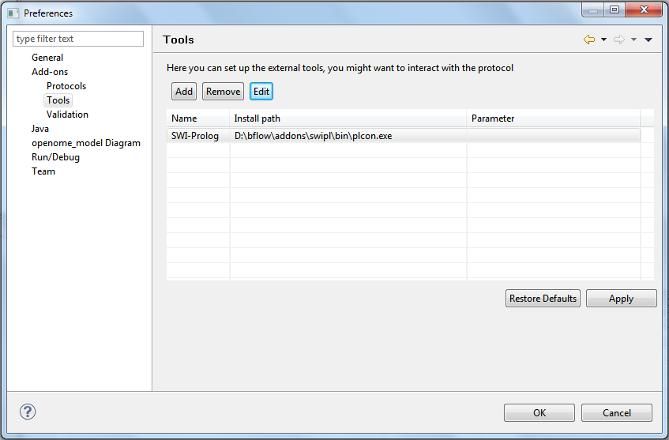
Abbildung 45: Übersicht der installierten Add-on-Tools

Entwickeln und Ausliefern eigener Komponenten
Sollte der Fall eintreten, dass die bereits vorhandenen Komponenten für Ihre Zwecke nicht ausreichend sind, so können Sie mithilfe eines Eclipse-Extension-Points eigene Komponenten entwickeln und in Ihrem Protokoll einsetzen.
Um eine eigene Komponenten verwenden zu können, müssen Sie eine Java-Klasse schreiben, die das „IComponent“-Interface implementiert. Diese Schnittstelle ist Teil des „org.bflow.toolbox.addons“-Pakets. Anschließend müssen Sie Ihre Komponente mithilfe des folgenden Extension-Points registrieren.
  - org.bflow.toolbox.addons.component
Nun können Sie Ihre Komponente in Ihren Protokollen einsetzen.

Entwickeln und Ausliefern eigener Protokolle
Für Entwickler gibt es die Möglichkeit, eigene Protokolle innerhalb ihrer Plug-ins mit auszuliefern. Dafür ist es zunächst nötig, ein Protokoll in Form einer XML-Datei zu schreiben.
Es folgt nun ein Beispiel eines Protokolls, dass ein Prologprogramm startet, um weiterführende Analysen mit dem Diagramm durchzuführen. Anschließend werden die Analyseergebnisse in der Problems-View angezeigt.
<?xml version="1.0" encoding="UTF-8"?>
<protocol name="ExtendedModelValidation">
<display>
<default>extended model validation</default>
<de>Erweiterte Modellprüfung</de>
</display>
<description>
<default>Transforms a diagram into a prolog program to do a deeper analyse.
Afterwards the results are shown within the problems view.
</default>
<de>Wandelt ein Diagramm in eine Prolog-Faktenbasis und führt tiefergehende Modellanalysen durch.
Anschließend werden die Analyseergebnisse in der Problems-View angezeigt.
</de>
</description>
<components>
<component
class="org.bflow.toolbox.addons.components.DiagramExportComponent"
params="Prolog Facts" />
<component class="org.bflow.toolbox.addons.components.PrologRunComponent"
tool="SWI-Prolog"
params="-pl:openome.addons.istar2011 -p:$SETUP" />
<component
class="org.bflow.toolbox.addons.components.ShellAnalysisComponent"
params="" />
<component class="org.bflow.toolbox.addons.components.AttributeAdjustComponent"
params=""/>
<component
class="org.bflow.toolbox.addons.components.ProblemsViewGeneratorComponent"
params="" />
</components>
</protocol>

Das Attribute Name im Abschnitt <protocol> sollte eindeutig sein.
Im Bereich <display> können die Anzeigenamen des Protokolls für verschiedene Sprachen festgelegt werden. Der Bereich <default> kennzeichnet dabei den Namen des Protokolls, wenn eine native Sprachangabe nicht verfügbar ist. Ebenso verhält es sich mit dem Abschnitt <description>.
Von entscheidender Bedeutung ist der Abschnitt <components>. Hier werden die Komponenten des Protokolls sowie deren Parameter festgelegt. Die Attribute „class“ und „params“ sind immer Pflichtangaben. Während letzteres auch frei bleiben kann, sofern die Komponente keine Parameter benötigt, so muss das Klassenattribut immer den vollständigen Namen der Klasse der Komponente beinhalten. Die Bedeutung der Parameter ist analog der Konfiguration von Protokollen (Vgl. Abschnitt 6.3.)Die Reihenfolge der Komponenten in der Protokolldatei entspricht der Reihenfolge während der Ausführung eines Add-ons.
Die ToolRun-Komponente benötigt einen weiteren Parameter „tool“. Dieser sollte den Namen des Tools angeben, so wie es im Einstelldialog im „EMTB“ → „Tools“ im Modellierungswerkzeug definiert ist. Andernfalls lässt sich sich das Add-on nicht starten.
Nachdem Sie Ihr Protokoll geschrieben haben, packen Sie es in eines Ihrer Plug-ins. Anschließend müssen Sie es über den folgenden Extension-Point registrieren:
- org.bflow.toolbox.addons.protocol
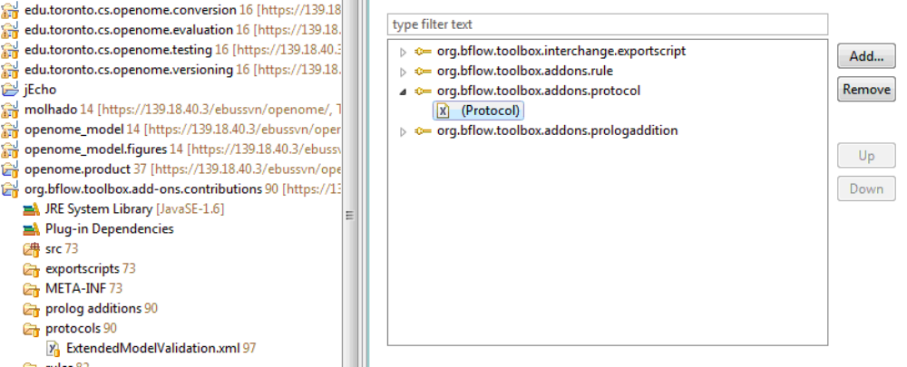
Abbildung 46: Registrierung eines Protokolls

Entwickeln und Ausliefern eigener Prologprogramme
Für Entwickler gibt es die Möglichkeit eigene Prologprogramme mit auszuliefern. Diese können dann u.a. in Add-ons verwendet werden.
Entwickeln Sie zunächst Ihr Prologprogramm. Beachten Sie dabei die Konventionen der Add-on-Schnittstelle (Vgl. Abschnitte 6.4 – 6.8). Auf die Entwicklung von Prologprogrammen wird an dieser Stelle nicht eingegangen.
Nachdem Ihr Programm geschrieben ist, packen Sie es in ein Plug-in Ihrer Wahl. Anschließend muss das Prologprogramm über ein Extension-Point registriert werden.
- org.bflow.toolbox.addons.prologaddition
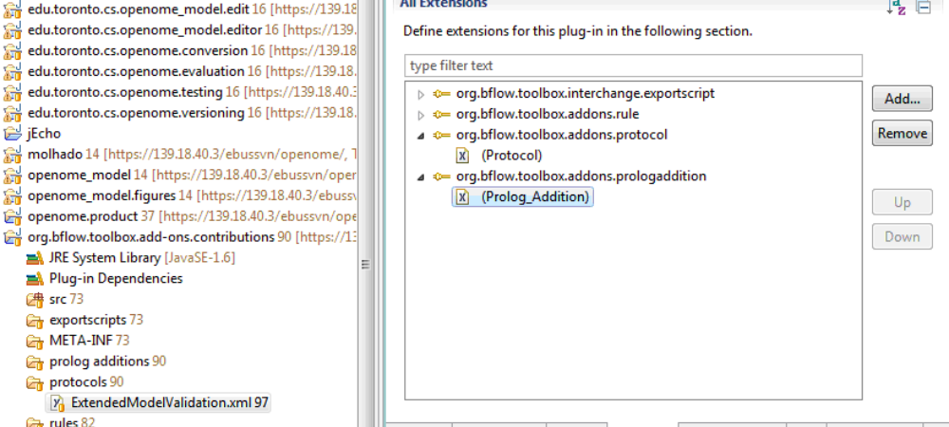
Abbildung 47: Registrierung eines Prologprogramms
Beachten Sie bitte unbedingt folgenden Hinweis!
Die Angabe im Feld ID* entspricht dem Parameter „-pl:“, der nötig ist, um das Prologprogramm innerhalb eines Add-ons zu starten. Diese muss also ggf. Anwendern oder Entwicklern mitgeteilt werden. Ohne Kenntnis dieser ID kann das Programm nicht zugeordnet und somit nicht gestartet werden.

Arbeit mit Validierungsregeln
Sollte Ihr Modellierungswerkzeug Hilfsprogramme zur Validierung von Diagrammen und Modellen verwenden, so können Sie die Eclipse Modeling Toolbox verwenden, um dem Anwender eine dynamische Echtzeitkonfiguration der Validierungsregeln zu erlauben. Außerdem haben Sie die Möglichkeit, dem Anwender anschaulich darzulegen, was die jeweilige Regel prüft. Abbildung 48 zeigt ein Beispiel.
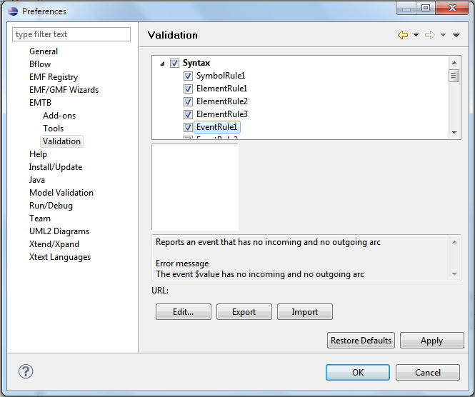
Abbildung 48: Einstelldialog für Validierungsregeln
Über diesen Dialog können Sie Prüfregeln aktivieren und deaktivieren. Außerdem lassen sich die angezeigten Meldungen individualisieren. Daneben können Regelsets im- und exportiert werden.

Auswahl von Validierungsregeln
Damit Sie die Validierungsregeln auswählen können, müssen Sie zunächst den Auswahldialog öffnen. Dieser befindet sich im Bereich „Windows“ → „Preferences“ und dann wie in Abbildung 48 zu sehen im Register „EMTB“ → „Validation“.
Um festzulegen, welche Regeln geprüft werden soll, setzen Sie einfach den entsprechenden Haken vor dem Namen der Regel. Es werden nur aktivierte Regeln geprüft.
Mit dem Klick auf „OK“ wird Ihre Zusammenstellung gespeichert.
Möchte Sie die Originaleinstellungen (Default) wiederherstellen, so klicken Sie zunächst auf „Restore Defaults“ und beenden den Dialog mit einem Klick auf „OK“.

Anpassen von Fehlermeldungen
Obwohl ein Modellierungswerkzeug im Normalfall bereits für jede vorhandene Validierungsregel geeignete Fehlermeldungen besitzt, kann es für den Anwender sinnvoll sein, diese anzupassen. Will man eine eigene Fehlermeldung, so öffnen Sie zunächst den Einstelldialog wie im Abschnitt 7.1 beschrieben. Wählen Sie nun die Regel aus, die Sie bearbeiten möchten. Der Dialog könnte dann wie Abbildung 49 aussehen.
Abbildung 49: Bearbeiten von Validierungsregeln (1)
Klicken Sie nun auf den Button „Edit“. Es öffnet sich das folgende Fenster.
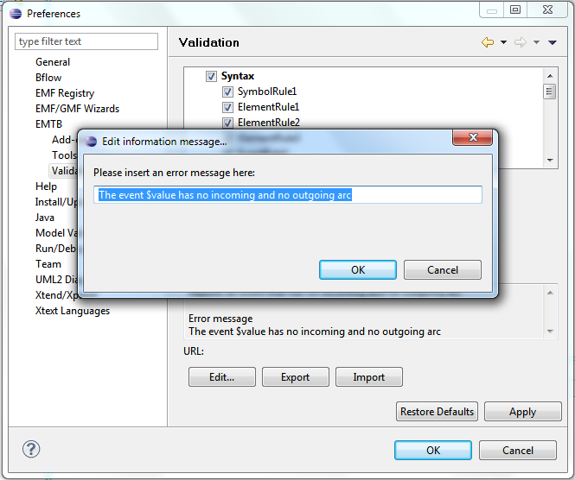
Abbildung 50: Bearbeiten von Validierungsregeln (2)
Sie können nun Ihre eigene Fehlermeldung eingeben. Wenn Sie in Ihrem Beschreibungstext den Teil „$value“ einfügen, so wird dieser Teil bei der Anzeige der Fehlermeldung durch den Namen des entsprechenden Objekts ersetzt. Als Beispiel soll nun an die obige Fehlermeldung der Text „Bitte prüfen!“ angehängt werden. Nach der Eingabe erhalten wir also folgendes Bild:
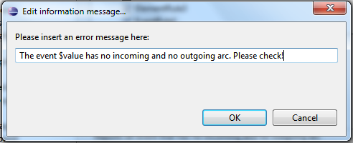
Abbildung 51: Bearbeitung der Fehlermeldung
Schließen Sie nun den Dialog mit „OK“ und beenden Sie ebenso den Preferences-Dialog. Bei der nächsten Validierung sollten Sie nun Ihren geänderten Meldungstext sehen.
Hinweis: An der Stelle, wo vorher „$value“ stand, steht nun der Name des Ereignisses.
Abbildung 52: Angepasste Fehlermeldung
Wollen Sie alle Fehlermeldungen wieder auf ihren ursprünglichen Wert zurücksetzen, so wählen Sie im Preferences-Dialog die Schaltfläche „Restore Defaults“. Wenn Sie den Dialog danach mit „OK“ beenden, so können Sie nach erneuter Validierung die ursprünglichen Fehlermeldungen lesen.

Im- und Export von Regelsets
Wenn Sie Ihre Regelzusammenstellung mit anderen Modellierern austauschen wollen, so können Sie die Im- und Exportfunktion nutzen. Öffnen Sie dazu zunächst den Einstelldialog wie in Abschnitt 7.1 beschrieben.
Abbildung 53: Einstelldialog für Validierungsregeln
Mit einem Klick auf „Export“ öffnen Sie den Dateiauswahldialog. Geben Sie hier den Pfad und den Namen der Datei an, in der Ihr Regelset gespeichert werden soll.
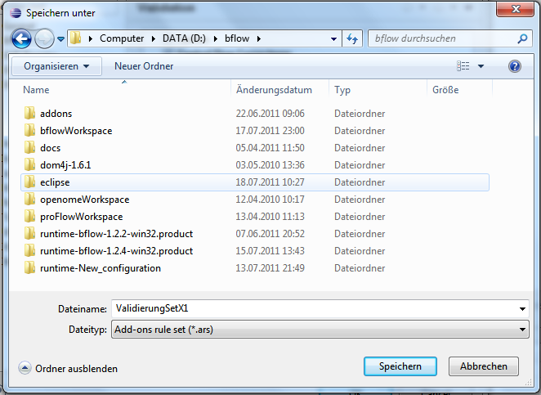
Abbildung 54: Dateiauswahldialog für Regelsetexport
Klicken Sie auf „Speichern“ um den Vorgang abzuschließen.
Wenn Sie ein Regelset importieren möchten, dann gehen Sie wie folgt vor:
Klicken Sie zunächst im Einstelldialog für die Validierungsregeln auf den Knopf „Import“. Wählen Sie anschließend in dem sich öffnenden Dateiauswahldialog die entsprechende Datei aus.
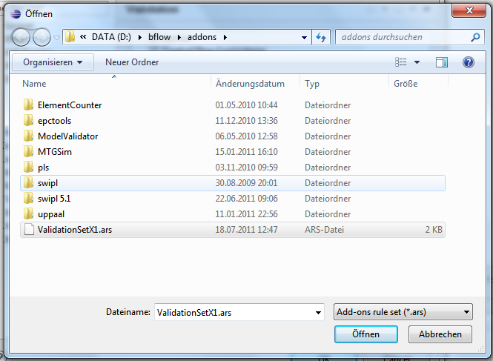
Abbildung 55: Dateiauswahldialog für Regelsetimport
Da es immer nur möglich ist, eine aktive Regelkonfiguration zu besitzen, werden Sie nun gefragt, was mit Ihrem alten Regelset passieren soll.
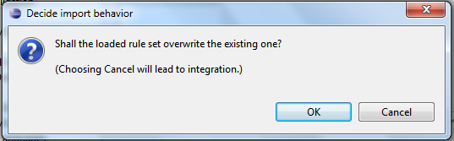
Abbildung 56: Verhalten gegenüber altem Regelset
Sie haben zwei Möglichkeiten:
Beim Schließen des Dialogs mittels „OK“ werden Ihre alten Einstellungen komplett überschrieben. Wählen Sie allerdings an dieser Stelle „Cancel“ so werden Ihr altes und das neue Regelset zusammengeführt. Das bedeutet, dass keine Regeln deaktiviert werden. Jedoch können neue Regeln aktiviert werden.

Erstellen von Validierungsregeln (Für Entwickler)
Damit Sie überhaupt erst mit den vielfältigen Einstellmöglichkeiten für die Validierungsregeln arbeiten können, müssen diese bei der Eclipse Modeling Toolbox registriert werden. Dazu gehen Sie wie folgt vor.
Generelle Festlegung: Existiert für eine Regel eine Prüflogik, aber keine Beschreibung, so wird die Regel stets angewendet und man kann sie nicht abschalten.
Zunächst benötigen Sie eine XML-Datei, die Ihre Regeln beschreibt. Diese kann wie folgt aussehen:
<?xml version="1.0" encoding="UTF-8"?>
<language value="de">
<rule>
<id>SyntaxEventRule1</id>
<name>EventRule1</name>
<message>Ereignis $value hat mehr als einen eingehenden
Kontrollfluss. Eingehende Kontrollfluesse ueber Konnektoren
synchronisieren.
</message>
<class>Syntaxprüfung</class>
<diagram>epc</diagram>
<description>Prüft, ob das Ereignis mehr als einen eingehenden
Kontrollfluss hat.
</description>
<image>/images/EventRule1.gif</image>
<default>true</default>
<type>Check</type>
</rule>
<rule>
<id>SyntaxEventRule2</id>
<name>EventRule2</name>
<message>Ereignis $value hat mehr als einen ausgehenden
Kontrollfluss. Ausgehende Kontrollfluesse ueber Konnektoren
synchronisieren.
</message>
<class>Syntaxprüfung</class>
<diagram>epc</diagram>
<description>Prüft, ob das Ereignis mehr als einen ausgehenden
Kontrollfluss hat.
</description>
<image>/images/EventRule1.gif</image>
<default>true</default>
<type>Prolog</type>
</rule>
</language>

Attribute von Regeln
Eine Regel besitzt die folgenden Attribute:
id | Wird zur Identifizierung der Regel benutzt und muss innerhalb eines Diagrammtyps eindeutig sein.
name | Name der Regel der im Einstelldialog erscheint. Dieser kann beliebig gewählt werden, sollte aber nachvollziehbar sein.
message | Dieses Attribut legt fest, wie die Fehlermeldung aussieht, wenn sie erscheinen sollte.  Fügt man in den Meldungstext den Wert „$value“ ein, so wird dieser durch einen entsprechenden Parameter ersetzt.
class | Gibt die Art bzw. die Klasse der Regel an. Dies kann beliebig gewählt werden und dient nur zur besseren Zuordnung von Regeln im Einstelldialog.
diagramm | Gibt den Typ des Diagramms an, für den die Regel gelten soll.
description | Dies ist ein Beschreibungstext, der die Regel kurz näher beschreiben sollte.
url | (optional) URL einer Webseite, die nähere Informationen zum Fehler erkennt. Diese kann aus dem Einstelldialog heraus geöffnet werden.
image | An dieser Stelle kann ein relativer Pfad zu einem Bild eingefügt werden, dass die Regel symbolisiert.
default | Gibt an, ob die Regel standardmäßig an- oder ausgeschaltet ist
type | Gibt den Typ der Regel an. Regeln aus dem Xtend-Framework Check haben hier „Check“ stehen, bei dem Framework Epsilon sollte hier „Epsilon“ stehen.  Ganz wichtig: Handelt es sich hierbei um eine Prologregel, so muss hier „prolog“ stehen!

Registrieren von Regeln
Nachdem Sie Ihre Regelkonfiguration geschrieben und in ein Plug-in-Projekt gepackt haben, können Sie sie mithilfe des folgenden Extension-Points für die Eclipse Modeling Toolbox registrieren:
- org.bflow.toolbox.addons.rule
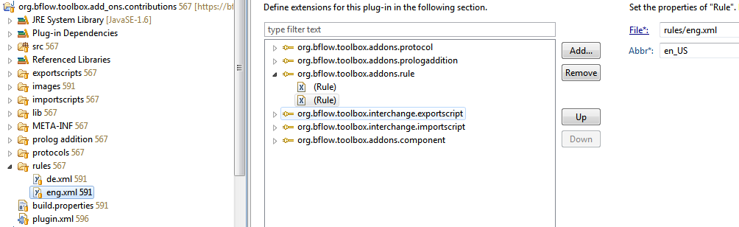
Abbildung 57: Registrierung einer Regelbeschreibung
Wichtig ist hierbei, ein korrektes Sprachkürzel anzugeben. Verwenden Sie dabei die standardisierten internationalen Kürzel wie de für Deutsch, en für Englisch, usw.

Einbinden und Abfragen von Regeln
Um auf die Einstellungen, die der Anwender vorgenommen hat, zuzugreifen, können Sie die statische Instanz des „ValidationService“ nutzen. Folgende Methoden stehen zur Verfügung:
Methode | Erklärung
isEnabled(ID) | Prüft anhand der ID, ob die Regel aktiviert ist.
getErrorMessage(ID,VALUE) | Erfragt die gespeicherte Fehlermeldung anhand der ID. Der übergebene Parameter VALUE ersetzt dabei das Schlüsselwort „$value“ in der Meldung.
setEnabled(ID,VALUE) | Setzt den Status der Regel, die anhand der ID identifiziert wird. VALUE kann entweder wahr oder falsch sein.

In Java
Ein typischer Aufruf in Java könnte wie folgt aussehen:
public String getConstraintMessage() {
if(ValidationService.getInstance().isEnabled(“crossing_con”) {
return ValidationService.getInstance().getErrorMessage(
“crossing_con”, “element x1”);
} else {
return null;
}
}

In Xtend-Check
Ein typischer Aufruf mittels Check kann wie folgt aussehen:
context epc::Event if(shallCheck("EPCSyntaxEventRule1"))
ERROR getErrorMessage("EPCSyntaxEventRule1", this.name) :
!(this.outgoingControlFlows().isEmpty && this.incomingControlFlows().isEmpty);

Dabei werden die Methoden namens “shallCheck(…)” und getErrorMessage(…) verwendet, die lediglich eine Verbindung zum ValidationService herstellen:
Boolean shallCheck(String ruleId) : JAVA org.bflow.toolbox.addons.validation.ValidationService.isEnabled(java.lang.String);
String getErrorMessage(String ruleId, String value) : JAVA org.bflow.toolbox.addons.validation.ValidationService.getErrorMessage(java.lang.String, java.lang.String);

Lesen Sie bitte für weiterführende Informationen im Handbuch des Xtend-Frameworks nach!

In Eclipse-Epsilon (GMT)
Ein typischer Aufruf mittels Epsilon kann wie folgt aussehen:
pre
{
var prefRequester := new Native
('org.bflow.toolbox.addons.validation.ValidationService');
}

context BflowSymbol {

critique HasName {

guard : (self.isTypeOf(Event) or self.isTypeOf(BusinessObject))
check : self.hasName() or not prefRequester.isEnabled('OEPCEpsilonSymbolRule1')
message : prefRequester.getErrorMessage('OEPCEpsilonSymbolRule1', self.eClass().name)
fix {
title : 'Standardnamen vergeben'
do {
self.name := 'Element';
}
}

fix
{
title : 'Prüfregel ausschalten'
do
{
prefRequester.setEnabled('OEPCEpsilonSymbolRule1', false);
prefRequester.invokeValidation();
}
}
}
}

Lesen Sie bitte für weiterführende Informationen im Handbuch des Eclipse Epsilon Frameworks nach.

Damit sind zunächst Programme gemeint, die außerhalb von Eclipse selbstständig lauffähig sind. Die technische Form des Programms spielt dabei keine Rolle. Es können sowohl Java- als auch Windows-Exe- bzw. Linux-Shell-Programme und weitere gestartet werden. Die Voraussetzung ist, dass die Programme im jeweiligen Betriebssystem selbstständig lauffähig sind.
www.bflow.org
Zum Beispiel Xtend (darunter Check, Epsilon)

